BỘ GIÁO DỤC VÀ ĐÀO TẠO
TRƯỜNG ĐẠI HỌC SƯ PHẠM KỸ THUẬT HƯNG YÊN



ĐỒ ÁN 3

XÂY DỰNG FRAMEWORK KIỂM THỬ TỰ ĐỘNG
WEBSITE BÁN HOA FLOWERCONRNER
SỬ DỤNG SELENIUM & BDD

NGÀNH: KỸ THUẬT PHẦN MỀM
CHUYÊN NGÀNH: KIỂM THỬ VÀ
ĐẢM BẢO CHẤT LƯỢNG PHẦN MỀM

SINH VIÊN: LÊ THỊ THƠM
MÃ LỚP: 12522T.1CN
HƯỚNG DẪN: TS. ĐÀO ANH HIỂN

HƯNG YÊN - 2025
NHẬN XÉT

Nhận xét của giảng viên hướng dẫn:
.......................................................................................................................................
.......................................................................................................................................
.......................................................................................................................................
.......................................................................................................................................
.......................................................................................................................................
.......................................................................................................................................
.......................................................................................................................................
.......................................................................................................................................
.......................................................................................................................................
.......................................................................................................................................
.......................................................................................................................................
.......................................................................................................................................
.......................................................................................................................................
.......................................................................................................................................
.......................................................................................................................................
.......................................................................................................................................
.......................................................................................................................................
.......................................................................................................................................
.......................................................................................................................................
.......................................................................................................................................
.......................................................................................................................................
GIẢNG VIÊN HƯỚNG DẪN
(Ký và ghi rõ họ tên)

LỜI CAM ĐOAN
Em xin cam đoan đồ án “ Xây dựng bộ kiểm thử tự động cho Website bán hoa FlowerConrner sử dụng Selenium & BDD ” là kết quả thực hiện của bản thân em dưới sự hướng dẫn của thầy Đào Anh Hiển.
Những phần sử dụng tài liệu tham khảo trong đồ án đã được nêu rõ trong phần tài liệu tham khảo. Các kết quả trình bày trong đồ án và chương trình xây dựng được hoàn toàn là kết quả do bản thân em thực hiện.
Nếu vi phạm lời cam đoan này, em xin chịu hoàn toàn trách nhiệm trước Khoa và Nhà trường.
Hưng Yên, ngày 19 tháng 6 năm 2025
Sinh viên

Lê Thị Thơm

LỜI CẢM ƠN
Để có thể hoàn thành đồ án này, đầu tiên em xin phép gửi lời cảm ơn tới bộ môn Công nghệ phần mềm, Khoa Công nghệ thông tin - Trường Đại học Sư phạm Kỹ thuật Hưng Yên đã tạo điều kiện thuận lợi cho em thực hiện đồ án môn học này.
Đặc biệt em xin chân thành cảm ơn thầy Đào Anh Hiển đã rất tận tình hướng dẫn, chỉ bảo em trong suốt thời gian thực hiện đồ án vừa qua.
Em cũng xin chân thành cảm ơn tất cả các Thầy, các Cô trong Trường đã tận tình giảng dạy, trang bị cho em những kiến thức cần thiết, quý báu để giúp em thực hiện được đồ án này.
Mặc dù em đã có cố gắng, nhưng với kiến thức còn hạn chế, trong quá trình thực hiện đề tài không tránh khỏi những thiếu sót. Em hi vọng sẽ nhận được những ý kiến nhận xét, góp ý của các Thầy giáo, Cô giáo về những kết quả triển khai trong đồ án.
Em xin trân trọng cảm ơn!
MỤC LỤC

DANH MỤC CÁC THUẬT NGỮ 6
DANH MỤC CÁC BẢNG 7
DANH MỤC CÁC HÌNH VẼ, ĐỒ THỊ 8
CHƯƠNG 1: TỔNG QUAN VỀ ĐỀ TÀI 9
1.1 Lý do chọn đề tài 9
1.2 Mục tiêu của đề tài 9
1.3 Giới hạn và phạm vi của đề tài 11
1.4 Nội dung thực hiện 11
1.5 Phương pháp tiếp cận 12
CHƯƠNG 2: CƠ SỞ LÝ THUYẾT 15
2.1. Tổng quan về kiểm thử tự động 15
2.2. Giới thiệu các công cụ kiểm thử: 15
2.3. Các kiến trúc của các Framework kiểm thử tự động 15
2.4. Test Script và phương pháp viết Test Script 16
CHƯƠNG 3: PHÂN TÍCH YÊU CẦU VÀ LẬP KẾ HOẠCH KIỂM THỬ 18
3.1. Phân tích yêu cầu kiểm thử 18
3.2. Kế hoạch kiểm thử 20
CHƯƠNG 4: TRIỂN KHAI KIỂM THỬ ỨNG DỤNG 25
4.1. Thiết kế kịch bản Kiểm thử chức năng và Kiểm thử giao diện 25
4.2. Xây dựng và thực thi các trường hợp kiểm thử 27
4.3. Báo cáo và phân tích kết quả kiểm thử 70
CHƯƠNG 5: KẾT LUẬN VÀ HƯỚNG PHÁT TRIỂN 75
5.1. Kết quả đạt được của đề tài 75
5.2. Hạn chế của đề tài 76
5.3. Hướng phát triển của đề tài 76
TÀI LIỆU THAM KHẢO 78

DANH MỤC CÁC BẢNG
Bảng 3-1: Thiết kế bảng Skins lưu trữ các loại khung giao diện 15
Bảng 3-2: Thiết kế bảng lưu trữ các Module được thiết kế 15

DANH MỤC CÁC THUẬT NGỮ
STT | Từ viết tắt | Cụm từ tiếng anh | Diễn giải
1 | SRS | Software Requirement Specification | Đặc tả yêu cầu phần mềm

DANH MỤC CÁC HÌNH VẼ, ĐỒ THỊ
Hình 3-1: Mô hình kiến trúc tổng thể hệ thống SEVN Framework 14
Hình 3-2: Mô hình kiến trúc chi tiết của hệ thống SEVN Framework 14
Hình 3-3: Mô hình lưu trữ cấu trúc website trên Database 14

CHƯƠNG 1: TỔNG QUAN VỀ ĐỀ TÀI

1.1 Lý do chọn đề tài
- Tôi chọn đề tài kiểm thử cho website FlowerCorner.vn vì đây không chỉ là một nền tảng thương mại điện tử chuyên về hoa tươi mà còn là cầu nối tình cảm giữa người tặng và người nhận. Website mang tính chất đặc thù về cảm xúc và thời điểm, nên yêu cầu cao về độ chính xác, tốc độ và trải nghiệm người dùng là vô cùng quan trọng. Việc kiểm thử kỹ lưỡng giúp đảm bảo tính chuyên nghiệp, uy tín, đồng thời góp phần xây dựng hình ảnh thương hiệu trong mắt khách hàng.
- Trong bối cảnh nhu cầu đặt hoa trực tuyến ngày càng tăng, đặc biệt vào các dịp lễ như Valentine, 8/3, 20/10..., việc đảm bảo hệ thống hoạt động ổn định, không lỗi và có khả năng phục vụ tốt trên mọi thiết bị là điều vô cùng cấp thiết. Một trục trặc nhỏ về đơn hàng, hiển thị sản phẩm hay thanh toán cũng có thể gây ảnh hưởng lớn đến trải nghiệm người dùng và lợi ích kinh doanh.
- Bên cạnh đó, hệ thống hiện tại có thể đang tồn tại những hạn chế như: tốc độ tải trang chưa tối ưu vào giờ cao điểm, lỗi hiển thị trên một số trình duyệt hoặc thiết bị di động và khả năng kiểm soát các thao tác thanh toán hoặc đơn hàng chưa thật sự hiệu quả. Việc thực hiện kiểm thử tự động sẽ giúp phát hiện sớm và khắc phục các vấn đề này, góp phần nâng cao chất lượng website một cách toàn diện.

1.2 Mục tiêu của đề tài

1.2.1 Mục tiêu tổng quát
- Mục tiêu tổng quát của đề tài "Xây dựng bộ kiểm thử tự động cho Website bán hoa FlowerConrner sử dụng Selenium & BDD” nhằm nâng cao chất lượng phần mềm, đảm bảo website hoạt động ổn định, giảm thiểu lỗi trong quá trình vận hành. Hệ thống giúp tối ưu hóa quá trình kiểm thử, tăng hiệu suất làm việc, tiết kiệm thời gian và chi phí so với kiểm thử thủ công, đồng thời hỗ trợ phát hiện và xử lý lỗi nhanh chóng, góp phần nâng cao trải nghiệm người dùng trên nền tảng thương mại điện tử.

1.2.2 Mục tiêu cụ thể
- Để đạt được mục tiêu tổng quát, đề tài hướng đến các mục tiêu cụ thể sau:
- Nghiên cứu và tìm hiểu về Selenium WebDriver, TestNG, Cucumber, và Gherkin để áp dụng vào kiểm thử tự động website bán hoa.
- Xây dựng kịch bản kiểm thử (Test Scenarios) theo phương pháp BDD bằng ngôn ngữ Gherkin, giúp mô tả các trường hợp kiểm thử một cách trực quan, dễ hiểu cho cả kỹ thuật viên và người không chuyên về kỹ thuật.
- Triển khai hệ thống kiểm thử tự động bằng Selenium WebDriver kết hợp với Cucumber và TestNG để kiểm thử các tính năng quan trọng của website, bao gồm:
- Đăng nhập
- Đăng ký
- Tìm kiếm sản phẩm
- Đặt hàng
- Thanh toán và xử lý đơn hàng
- Tích hợp kiểm thử dữ liệu từ SQL Server để đảm bảo tính chính xác của thông tin hiển thị trên website so với cơ sở dữ liệu.
- Thiết lập báo cáo kiểm thử tự động, giúp theo dõi kết quả kiểm thử, phát hiện lỗi nhanh chóng, hỗ trợ cải thiện và tối ưu hóa quá trình phát triển phần mềm.
- Đánh giá hiệu suất và tính ổn định của hệ thống kiểm thử tự động, so sánh với phương pháp kiểm thử thủ công để đưa ra nhận định về mức độ hiệu quả.
- Đề xuất giải pháp cải tiến nhằm nâng cao chất lượng kiểm thử tự động, hỗ trợ khả năng mở rộng và bảo trì hệ thống trong tương lai.

1.3 Giới hạn và phạm vi của đề tài

1.3.1 Đối tượng nghiên cứu
- Đối tượng nghiên cứu: Kiểm thử tự động website bán hoa tươi FlowerConrner
- Khách thể nghiên cứu: Khách hàng của trang web

1.3.2 Phạm vi nghiên cứu
- Phạm vi không gian: Trang web bán hoa tươi FlowerConrner
- Phạm vi thời gian: 3 tháng
- Ý nghĩa khoa học:
+ Đề tài là cơ hội để người học tiếp cận và vận dụng các kỹ thuật kiểm thử phần mềm hiện đại, kết hợp giữa kiểm thử thủ công và kiểm thử tự động vào một bối cảnh thực tế của hệ thống thương mại điện tử.
+ Quá trình kiểm thử giúp thu thập và phân tích dữ liệu, từ đó đánh giá hiệu quả hoạt động của hệ thống qua các tiêu chí như hiệu suất, tính năng và bảo mật. Điều này góp phần đóng góp kiến thức có giá trị cho lĩnh vực nghiên cứu và giảng dạy về phát triển và kiểm thử phần mềm.
- Ý nghĩa thực tiễn:
+ Đề tài góp phần cải thiện chất lượng vận hành và tối ưu trải nghiệm người dùng trên website FlowerCorner.vn, giúp nâng cao hình ảnh thương hiệu và khả năng cạnh tranh của doanh nghiệp.
+ Việc phát hiện và xử lý kịp thời các lỗi chức năng, hiệu năng và bảo mật không chỉ giảm chi phí bảo trì về sau, mà còn hạn chế rủi ro tiềm ẩn đối với khách hàng và doanh nghiệp.
+ Đồng thời, đề tài còn là cơ hội để sinh viên và nhân sự tham gia rèn luyện kỹ năng chuyên môn, tăng cường năng lực làm việc thực tiễn trong lĩnh vực phát triển và kiểm thử phần mềm.

1.4 Nội dung thực hiện
- Tìm hiểu và phân tích website bán hoa FlowerConrner
- Khảo sát giao diện, các chức năng chính của website bán hoa FlowerConrner.
- Lựa chọn các chức năng cốt lõi để kiểm thử tự động: Đăng nhập, đăng ký, trang chủ, tìm kiếm sản phẩm, xem chi tiết sản phẩm, thêm sản phẩm vào giỏ hàng, đặt hàng và kiểm tra các yếu tố giao diện.
- Phân tích và thiết kế framework kiểm thử:
- Lựa chọn ngôn ngữ lập trình và công cụ kiểm thử phù hợp: Java + Selenium + BDD.
- Thiết kế cấu trúc thư mục rõ ràng, dễ mở rộng và bảo trì.
- Thiết lập môi trường test, cấu hình driver, cài đặt các thư viện cần thiết.
- Cài đặt và xây dựng framework:
- Tạo các lớp đại diện cho từng trang.
- Xây dựng các hàm kiểm thử cho từng chức năng chính.
- Viết các test script (test case tự động).
- Cài đặt khả năng chạy đa trình duyệt (Chrome, Firefox,...).
- Tích hợp báo cáo và xử lý lỗi:
- Sử dụng công cụ tạo báo cáo kiểm thử
- Tích hợp tính năng chụp màn hình khi kiểm thử thất bại.
- Tạo log chi tiết cho từng ca kiểm thử.
- Kiểm thử và đánh giá:
- Chạy kiểm thử toàn bộ các chức năng đã viết.
- Đánh giá độ ổn định, tính chính xác và hiệu quả của framework.
- So sánh kết quả với kiểm thử thủ công.
- Đề suất cải tiến và hướng phát triển framework trong tương lai.

1.5 Phương pháp tiếp cận
- Khảo sát hệ thống cũ:
- Tiến hành khảo sát và đánh giá hệ thống trang web FlowerCorner.vn hiện tại để hiểu rõ về cấu trúc, tính năng, hiệu suất và bảo mật của nó.
- Phân tích các phản hồi và phàn nàn từ người dùng để xác định các vấn đề chính và điểm yếu của hệ thống hiện tại.
- Đề xuất cải tiến và lựa chọn hệ thống mới:
- Dựa trên kết quả khảo sát, đề xuất các cải tiến và cải thiện cụ thể cho hệ thống trang web FlowerCorner.vn.
- Cung cấp nhiều phương án cải tiến khác nhau, kèm theo ước lượng về ưu điểm, nhược điểm và chi phí của mỗi phương án.
- Tư vấn và hỗ trợ chủ đầu tư trong việc lựa chọn phương án phù hợp nhất dựa trên nhu cầu, ngân sách và mục tiêu của họ.
- Thiết kế kế hoạch kiểm thử:
- Xây dựng kế hoạch kiểm thử dựa trên các tính năng mới được đề xuất và các cải tiến được lựa chọn cho FlowerCorner.vn.
- Đảm bảo rằng quy trình kiểm thử sẽ phản ánh đầy đủ và chính xác các thay đổi và cải tiến được đề xuất.
- Thực hiện kiểm thử và thu thập phản hồi:
- Thực hiện các bài kiểm thử theo kế hoạch đã xác định trên các tính năng mới và cải tiến.
- Thu thập phản hồi từ người sử dụng và các bên liên quan để đánh giá hiệu suất và hiệu quả của các thay đổi và cải tiến.
- Đánh giá và điều chỉnh:
- Đánh giá kết quả kiểm thử và phản hồi từ người sử dụng để đảm bảo rằng các cải tiến được thực hiện đáp ứng được yêu cầu và mong đợi.
- Đề xuất điều chỉnh hoặc cải tiến thêm nếu cần thiết dựa trên kết quả kiểm thử và phản hồi từ người sử dụng.
- Sử dụng các công cụ:
- Selenium: Để tự động kiểm thử các tính năng và chức năng của website FlowerCorner.vn.
- JMeter: Để kiểm thử hiệu suất và tải của website FlowerCorner.vn, đặc biệt là khi xử lý nhiều người dùng đồng thời.

CHƯƠNG 2: CƠ SỞ LÝ THUYẾT

2.1. Tổng quan về kiểm thử tự động
- Kiểm thử tự động (Automated Testing) là phương pháp sử dụng các công cụ phần mềm để tự động hóa quá trình kiểm thử, nhằm kiểm tra các chức năng của ứng dụng hoặc phần mềm mà không cần can thiệp của con người. Kiểm thử tự động giúp tiết kiệm thời gian, giảm thiểu lỗi do con người gây ra và nâng cao hiệu quả trong quá trình kiểm thử, đặc biệt là khi ứng dụng hoặc hệ thống có các tính năng phức tạp hoặc cần kiểm thử nhiều lần.

2.2. Giới thiệu các công cụ kiểm thử:
- Selenium là một công cụ kiểm thử tự động phổ biến được sử dụng để kiểm thử ứng dụng web. Selenium hỗ trợ nhiều ngôn ngữ lập trình và trình duyệt khác nhau, giúp tự động hóa việc kiểm thử chức năng của các ứng dụng web. Công cụ này rất được ưa chuộng trong cộng đồng kiểm thử phần mềm và phát triển ứng dụng do tính linh hoạt và mạnh mẽ của nó.
- JMeter là một công cụ mã nguồn mở được phát triển bởi Apache, chủ yếu được sử dụng để kiểm thử hiệu suất và tải của các ứng dụng web. Mặc dù JMeter ban đầu được thiết kế để kiểm thử các ứng dụng web, nó cũng có thể được sử dụng để kiểm thử các loại ứng dụng khác, chẳng hạn như cơ sở dữ liệu, dịch vụ web, và các ứng dụng tài nguyên khác.

2.3. Các kiến trúc của các Framework kiểm thử tự động

2.3.1 Kiến trúc Page Object Model (POM)
- Mỗi trang trên website được đại diện bằng một lớp Java.
- Các phần tử giao diện (button, textbox, label...) và hành vi được mô tả rõ ràng.
- Giúp mã kiểm thử sạch, dễ đọc, dễ tái sử dụng.

2.3.2 Kiến trúc Cucumber BDD Framework
- Bao gồm 3 lớp chính:
- Feature files (.feature): mô tả hành vi kiểm thử theo ngôn ngữ tự nhiên.
- Step Definitions: ánh xạ các bước Gherkin sang mã Java sử dụng Selenium.
- Test Runner (Cucumber/TestNG): dùng để chạy toàn bộ test suite.

2.4. Test Script và phương pháp viết Test Script
- Ngôn ngữ và công cụ viết test script
- Ngôn ngữ sử dụng: Java
- Công cụ viết test: Selenium + Cucumber + TestNG
- Các câu lệnh Gherkin trong file .feature giúp mô tả hành vi người dùng dưới dạng dễ hiểu.
- Quy trình viết Test Script
- Bước 1: Viết kịch bản trong file .feature
- Mỗi kịch bản kiểm thử được mô tả bằng Gherkin theo cấu trúc:
- Given – điều kiện ban đầu
- When – hành động xảy ra
- Then – kết quả mong đợi
- Bước 2: Viết các step definitions tương ứng bằng Java
- Bước 3: Thiết kế các class Page Object
- Bước 4: Tạo lớp Test Runner
- Ưu điểm của phương pháp
- Dễ đọc, dễ viết và dễ bảo trì.
- Tái sử dụng mã nguồn qua Page Object.
- Tách biệt rõ giữa bước kiểm thử (step), dữ liệu, và logic trình duyệt.
- Báo cáo kết quả trực quan, phù hợp với teamwork.

CHƯƠNG 3: PHÂN TÍCH YÊU CẦU VÀ LẬP KẾ HOẠCH KIỂM THỬ

3.1. Phân tích yêu cầu kiểm thử

3.1.1 Yêu cầu chức năng
STT | Tên use case | Mô tả
1 | Đăng ký | Cho phép người dùng tạo tài khoản mới gồm Họ tên, E-mail, Điện thoại, Mật khẩu.
2 | Đăng nhập | Cho phép người dùng đăng nhập vào hệ thống để đặt hàng nhanh hơn, quản lý thông tin cá nhân và theo dõi trạng thái đơn hàng.
3 | Tìm kiếm sản phẩm | Cho phép người dùng tìm kiếm nhanh sản phẩm dựa trên từ khóa (ví dụ: “hoa sinh nhật”, “hoa khai trương”) hoặc lọc theo các danh mục, giá tiền, chủ đề,… giúp tìm sản phẩm phù hợp nhu cầu.
4 | Xem chi tiết sản phẩm | Cho phép người dùng xem thông tin chi tiết sản phẩm gồm hình ảnh, mô tả, giá, ưu đãi, thời gian giao hàng và đánh giá từ khách hàng khác.
5 | Thêm sản phẩm vào giỏ hàng | Cho phép người dùng thêm sản phẩm mong muốn vào giỏ hàng để tiến hành mua sắm. Người dùng có thể tùy chọn số lượng, ghi chú yêu cầu đặc biệt khi đặt hàng.
6 | Quản lý giỏ hàng | Người dùng có thể xem lại các sản phẩm đã thêm vào giỏ hàng, chỉnh sửa số lượng, xóa sản phẩm hoặc cập nhật thông tin trước khi thanh toán.
7 | Đặt hàng | Cho phép người dùng nhập thông tin giao hàng (họ tên, địa chỉ, số điện thoại, ghi chú giao hàng) và chọn phương thức thanh toán để hoàn tất đơn hàng.
8 | Thanh toán trực tuyến | Hỗ trợ các phương thức thanh toán như: chuyển khoản ngân hàng, ví điện tử (Momo, ZaloPay), hoặc thanh toán khi nhận hàng (COD).
9 | Theo dõi đơn hàng | Người dùng đã đăng ký hoặc đăng nhập có thể kiểm tra trạng thái đơn hàng: đang xử lý, đang giao hàng, đã giao thành công.
10 | Nhận khuyến mãi và tin tức | Người dùng có thể đăng ký nhận bản tin email để nhận khuyến mãi, tin tức mới từ FlowerCorner.vn.
11 | Liên hệ / Hỗ trợ khách hàng | Cho phép người dùng gửi yêu cầu hỗ trợ qua form liên hệ trên website hoặc liên hệ qua hotline, Zalo, Messenger để được tư vấn nhanh chóng.
Bảng 3. 1 Yêu cầu chức năng

3.1.2 Yêu cầu phi chức năng
STT | Tên yêu cầu | Mô tả yêu cầu
1 | Hiệu suất | Thời gian yêu cầu mở 1 website con bất kì: <= 5s. Khả năng đáp ứng và mở rộng của hệ thống với lượng truy cập tăng vọt. Số kết nối tối đa mà hệ thống có thể đáp ứng khi có nhiều số người truy cập cùng thời điểm.
2 | Bảo mật | Đảm bảo website phải có các biện pháp bảo mật như mã hóa dữ liệu và quản lý phiên đăng nhập an toàn để đảm bảo rằng thông tin người dùng được bảo vệ khỏi các cuộc tấn công mạng.
3 | Khả năng tương thích | Kiểm tra tính tương thích của website trên các trình duyệt phổ biến như Chrome, Firefox và Edge, cũng như trên các thiết bị di động, máy tính bảng.
4 | Tính nhất quán và dễ sử dụng | Đảm bảo giao diện người dùng được thiết kế một cách nhất quán, thân thiện và dễ sử dụng, đảm bảo các nút hoạt động đúng cách để tối ưu hóa trải nghiệm người dùng.
5 | Hỗ trợ đa ngôn ngữ | Kiểm tra tính đúng đắn của việc chuyển đổi giữa các ngôn ngữ và hiển thị các thành phần trong ngôn ngữ tương ứng.
6 | Bảo trì và hỗ trợ | Đảm bảo dễ dàng bảo trì và cập nhật hệ thống. Cung cấp tài liệu hướng dẫn sử dụng và hỗ trợ trực tuyến cho người quản trị và người dùng cuối.
7 | Khả năng mở rộng | Đảm bảo hệ thống có khả năng mở rộng để chứa và xử lý lượng dữ liệu lớn hơn theo thời gian và đáp ứng với sự phát triển của website.
8 | Khả năng tích hợp | Kiểm tra tính liên kết và tính tương tác của website với các dịch vụ bên thứ ba như thanh toán trực tuyến, hệ thống giao hàng, và các công cụ phân tích.
9 | Tiêu chuẩn và quy định | Tuân thủ các quy định pháp luật và tiêu chuẩn ngành, bao gồm cung cấp thông tin liên lạc, chính sách bảo mật, và điều khoản sử dụng.
10 | Độ tin cậy | Đảm bảo website hoạt động liên tục và ổn định, cũng như có khả năng khôi phục nhanh chóng sau sự cố.
Bảng 3. 2 Yêu cầu phi chức năng

3.2. Kế hoạch kiểm thử

3.2.1. Phương pháp kiểm thử
- Các loại kiểm thử
- Kiểm thử chức năng
Mục đích kiểm tra | Đảm bảo các chức năng được kiểm tra hoạt động chính xác theo đặc tả yêu cầu
Kỹ thuật | Thực thi tất cả các trường hợp có thể có cho mỗi nhóm chức năng, sử dụng dữ liệu hợp lệ và không hợp lệ để xác định:  - Kết quả mong đợi khi dữ liệu hợp lệ được sử dụng  - Cảnh báo phù hợp hiện ra khi dữ liệu không hợp lệ được sử dụng
Tiêu chuẩn dừng | Tất cả các testcase đã được thiết kế đều được thực thi.  Tất cả các lỗi tìm thấy đều được ghi nhận lý do rõ ràng để có thể giúp cho developer khắc phục.
Chịu trách nhiệm kiểm thử | Test Designer / Tester
Cách kiểm thử | Kiểm thử tự động bằng công cụ
Xử lý ngoại lệ | Liệt kê tất cả các vấn đề liên quan phát sinh trong quá trình thực thi kiểm thử.
- Kiểm thử giao diện
Mục đích kiểm tra | Đảm bảo các thành phần trên giao diện web hiển thị đúng theo yêu cầu
Kỹ thuật | - Kiểm thử giao diện: màu sắc, font chữ, độ phân giải,…  - Kiểm thử tính tương thích giữa các thiết bị  - Kiểm thử khả năng sử dụng: phản hồi khi tương tác với người dùng
Tiêu chuẩn dừng | Tất cả các testcase đã được thiết kế đều được thực thi.  Tất cả các lỗi tìm thấy đều được ghi nhận lý do rõ ràng để có thể giúp cho developer khắc phục.
Chịu trách nhiệm kiểm thử | Test Designer / Tester
Cách kiểm thử | Kiểm thử bằng cách quan sát và đối chiếu với tài liệu đặc tả
Xử lý ngoại lệ | Liệt kê tất cả các vấn đề liên quan phát sinh trong quá trình thực thi kiểm thử.
- Kiểm thử hiệu năng
Mục đích kiểm tra | - Đánh giá tốc độ, khả năng đáp ứng và độ ổn định của hệ thống dưới các tải khác nhau  - Đảm bảo ứng dụng có thể xử lý lưu lượng truy cập cao mà không gặp sự cố
Kỹ thuật | Kiểm thử tải: mô phòng nhiều người cùng truy cập vào 1 khoảng thời gian
Tiêu chuẩn dừng | Tất cả các testcase đã được thiết kế đều được thực thi.  Tất cả các lỗi tìm thấy đều được ghi nhận lý do rõ ràng để có thể giúp cho developer khắc phục.
Chịu trách nhiệm kiểm thử | Test Designer / Tester
Cách kiểm thử | Kiểm thử tự động bằng công cụ Jmeter
Xử lý ngoại lệ | Liệt kê tất cả các vấn đề liên quan phát sinh trong quá trình thực thi kiểm thử.
Bảng 3. 3 Kiểm thử chức năng

3.2.2. Môi trường kiểm thử
- Phần cứng
CPU | RAM | SSD | Architecture
ADM Ryzen 5, 3.3 GHz | 16 GB | 512 GB | 64 bit
Bảng 3. 4 Phần cứng
- Phần mềm
Tên phần mềm | Phiên bản | Loại
Google Chrome | 135.0.7049.115 | Trình duyệt web
Microsoft Edge | 135.0.3179.85 | Trình duyệt web
Firefox | 137.0.2 | Trình duyệt web
Microsoft Windows 11 | 11 | Hệ điều hành
Bảng 3. 5 Phần mềm
- Công cụ kiểm thử
Hoạt động | Công cụ | Nhà cung cấp | Phiên bản
Quản lý Test Case | Microsoft Office Excel | Microsoft | 2016
Quản lý Testlan và Báo cáo đồ án | Microsoft Office Word | Microsoft | 2016
Kiểm thử chức năng và giao diện | IntelliJ IDEA | JetBrains | 2024.3.3
Kiểm thử hiệu năng | Postman | Postman Inc. | 11.42.0
Bảng 3. 6 Công cụ kiểm thử

3.2.3. Lịch trình và phân công công việc
Bảng 3. 7 Lịch trình và phân công công việc
Milestone | Deliverables | Duration | Start Date | End Date
Xác định môi trường và công cụ kiểm thử | Công cụ đã được cài đặt | 2 ngày | 25/4/2025 | 27/4/2025
Mô tả các chức năng chính của website | Tài liệu Phân tích yêu cầu chức năng | 2 ngày | 28/4/2025 | 30/4/2025
Viết TestPlan | Tài liệu TestPlan | 3 ngày | 1/5/2025 | 3/5/2025
Rà soát lại các tài liệu | Báo cáo đồ án | 1 ngày | 4/5/2025 | 5/5/2025
Viết testcases kiểm thử giao diện và kiểm thử chức năng | Tài liệu Testcase | 10 ngày | 6/5/2025 | 16/5/2025
Viết testcases kiểm thử hiệu năng | Tài liệu Testcase | 3 ngày | 17/5/2025 | 20/5/2025
Thực thi các testcase bằng công cụ kiểm thử tự động | Các script và report của công cụ | 3 ngày | 21/5/2025 | 24/5/2025
Tổng kết và ghi nhận các kết quả kiểm thử thủ công và tự động | Tài liệu Testcase, script và report | 3 ngày | 25/5/2025 | 28/5/2025

CHƯƠNG 4: TRIỂN KHAI KIỂM THỬ ỨNG DỤNG

4.1. Thiết kế kịch bản Kiểm thử chức năng và Kiểm thử giao diện
- Thiết kế kịch bản kiểm thử Tổng quan
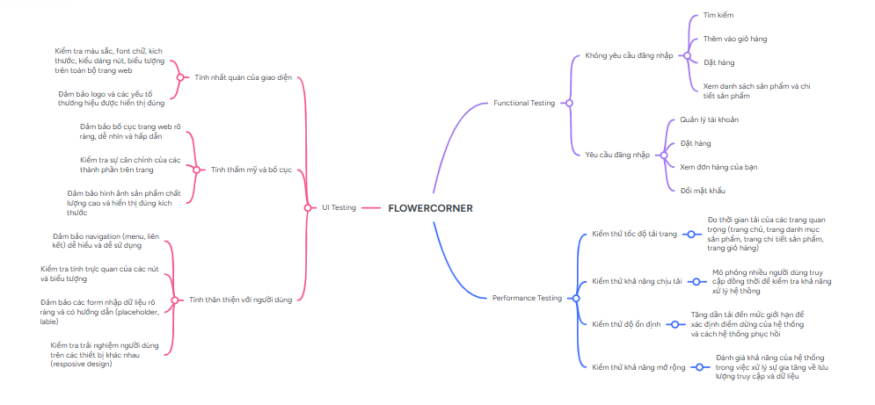
Hình 4. 1 Kịch bản kiểm thử Tổng quan

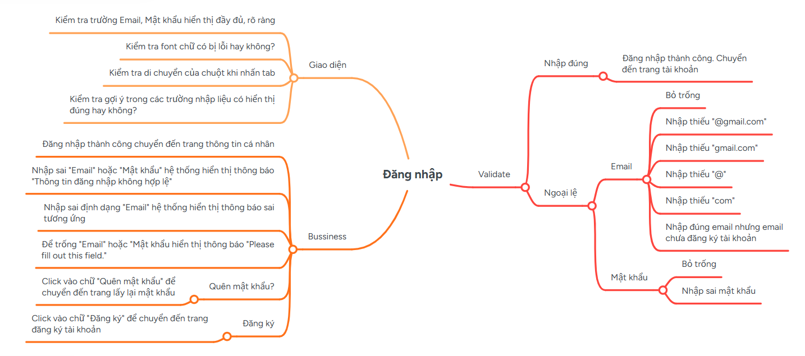
Hình 4. 2 Kịch bản kiểm thử chức năng và giao diện đăng nhập
- Thiết kế kịch bản kiểm thử chức năng Đăng ký
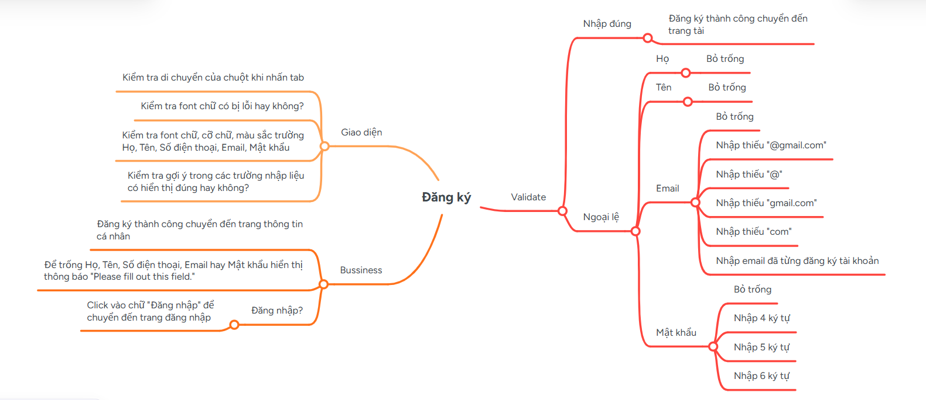
Hình 4. 3 Kịch bản kiểm thử chức năng và giao diện đăng ký
- Thiết kế kịch bản kiểm thử chức năng Quên mật khẩu
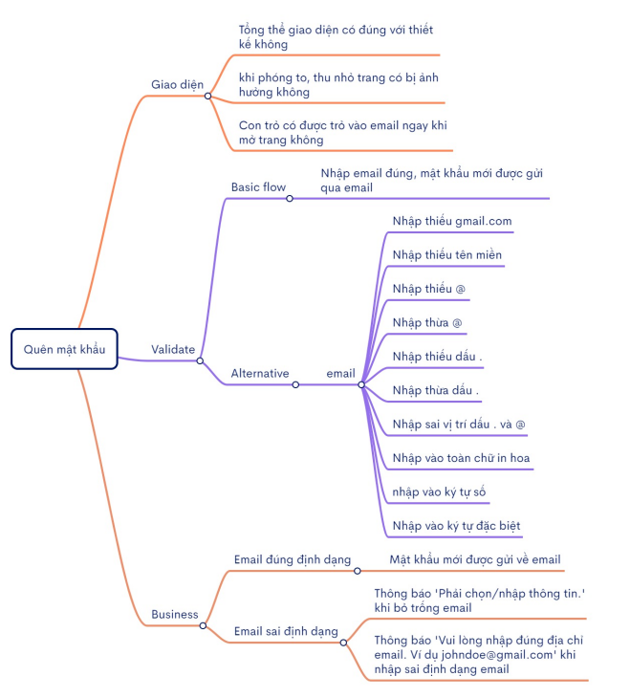
Hình 4. 4 Kịch bản kiểm thử chức năng và giao diện quên mật khẩu
- Thiết kế kịch bản kiểm thử chức năng Đặt hàng
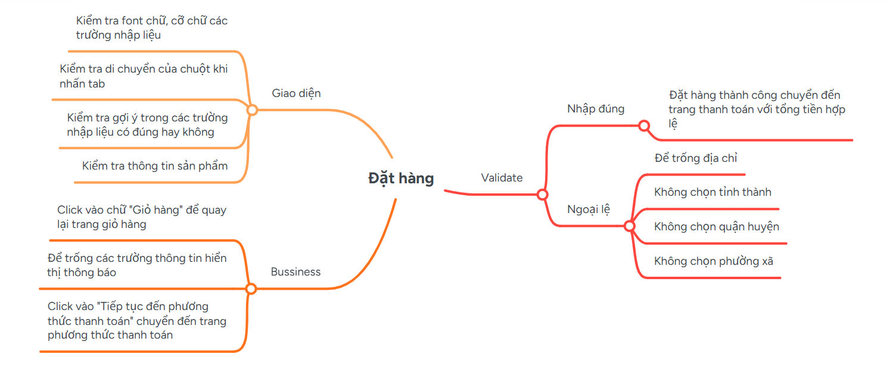
Hình 4. 5 Kịch bản kiểm thử chức năng và giao diện đặt hàng
- Thiết kế kịch bản kiểm thử chức năng Tìm kiếm sản phẩm
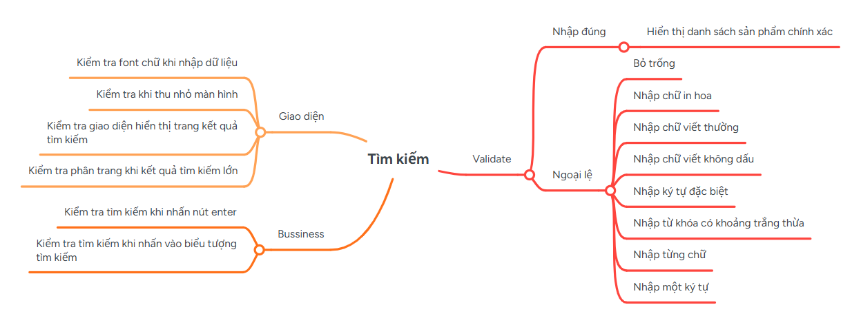
Hình 4. 6 Kịch bản kiểm thử chức năng và giao diện tìm kiếm

4.2. Xây dựng và thực thi các trường hợp kiểm thử

4.2.1. Xây dựng và thực thi các trường hợp Kiểm thử giao diện
- Giao diện đăng nhập
Bảng 3. 8 Kiểm thử giao diện đăng nhập
Mã Testcase | [Login-1]
Tên Testcase | Kiểm tra tên tiêu đề "ĐĂNG NHẬP TÀI KHOẢN"
Điều kiện trước | Truy cập vào được trang đăng nhập web FlowerConrner
Các bước thực hiện | 1. Truy cập vào trang chủ website FlowerConrner https://www.flowercorner.vn/  2. Truy cập vào trang đăng nhập  3. Kiểm tra font chữ, cỡ chữ, màu sắc tiêu đề "ĐĂNG NHẬP TÀI KHOẢN"
Kết quả mong muốn | 1. Truy cập thành công vào trang chủ  2. Chuyển hướng đến trang đăng nhập  3. Tiêu đề hiển thị to rõ ràng với font-family: Mulish, sans-serif; font-size: 25px; color: rgb(33, 43, 37); font-weight: 400
Kết quả thực tế | 1. Truy cập thành công vào trang chủ  2. Chuyển hướng đến trang đăng nhập  3. Tiêu đề hiển thị to rõ ràng với font-family: Mulish, sans-serif; font-size: 25px; color: rgb(33, 43, 37); font-weight: 400
Trạng thái | PASS

Mã Testcase | [Login-2]
Tên Testcase | Kiểm tra giao diện nút button "Đăng nhập"
Điều kiện trước | Truy cập vào được trang đăng nhập web FlowerConrner
Các bước thực hiện | 1. Truy cập vào trang chủ website FlowerConrner https://www.flowercorner.vn/  2. Truy cập vào trang đăng nhập  3. Kiểm tra font chữ, cỡ chữ, màu săc nút button "Đăng nhập"
Kết quả mong muốn | 1. Truy cập thành công vào trang chủ  2. Chuyển hướng đến trang đăng nhập  3. Nút button hiển thị to rõ với nền đen chữ trắng; font-family: Mulish, sans-serif; font-size: 19.2px; font-weight: 400

Mã Testcase | [Login-3]
Tên Testcase | Kiểm tra các trường nhập liệu
Điều kiện trước | Truy cập vào được trang đăng nhập web FlowerConrner
Các bước thực hiện | 1. Truy cập vào trang chủ website FlowerConrner https://www.flowercorner.vn/  2. Truy cập vào trang đăng nhập  3. Nhấn Truy cập vào trang đăng nhập  4. Kiểm tra các trường nhập liệu
Kết quả mong muốn | 1. Truy cập thành công vào trang chủ  2. Chuyển hướng đến trang đăng nhập.  3. Hiển thị giao diện đăng nhập  4. Trường email và mật khẩu hiển thị đầy đủ, rõ ràng và có mô tả. Font chữ font-family: Mulish, sans-serif; color: rgb(73, 80, 87); font-size: 16px; font-weight: 400

Mã Testcase | [Login-4]
Tên Testcase | Kiểm tra di chuyển của con trỏ chuột khi nhấn tab
Điều kiện trước | Truy cập vào được trang đăng nhập web FlowerConrner
Các bước thực hiện | 1. Truy cập vào trang chủ website FlowerConrner https://www.flowercorner.vn/  2. Truy cập vào trang đăng nhập  3. Nhập Email  4. Nhấn tab
Kết quả mong muốn | 1. Truy cập thành công vào trang chủ  2. Chuyển hướng đến trang đăng nhập  3. Hiển thị giao diện đăng nhập  4. Con trỏ chuột tự động nhảy xuống trường tiếp theo (Mật khẩu)

Mã Testcase | [Login-5]
Tên Testcase | Kiểm tra gợi ý trong các trường nhập liệu
Điều kiện trước | Truy cập vào được trang đăng nhập web FlowerConrner
Các bước thực hiện | 1. Truy cập vào trang chủ website FlowerConrner https://www.flowercorner.vn/  2. Truy cập vào trang đăng nhập  3. Kiểm tra gợi ý trong các trường email, mật khẩu
Kết quả mong muốn | 1. Truy cập thành công vào trang chủ  2. Chuyển hướng đến trang đăng nhập  3. Gợi ý hiển thị đúng ở các trường. Trường email hiển thị "Email", trường mật khẩu hiển thị "Mật khẩu"
- Giao diện đăng ký
Bảng 3. 9 Kiểm thử giao diện đăng ký
Mã Testcase | [Register-1]
Tên Testcase | Kiểm tra các trường nhập liệu
Điều kiện trước | Truy cập vào trang đăng ký web FlowerConrner
Các bước thực hiện | 1. Truy cập vào trang chủ website FlowerConrner https://www.flowercorner.vn/  2. Nhấn chọn chức năng đăng ký  3. Kiểm tra các trường họ, tên, số điện thoại, email, mật khẩu
Kết quả mong muốn | 1. Truy cập thành công vào trang chủ website FlowerConrner  2. Chuyển hướng đến trang đăng ký  3. Trường họ, tên, email, mật khẩu hiển thị đầy đủ, rõ ràng và có mô tả. Font-family: Mulish, sans-serif; font-size: 16px; font-weight: 400; text-align: center; color: rgb(72, 80, 87)

Mã Testcase | [Register-2]
Tên Testcase | Kiểm tra di chuyển của chuột khi nhấn tab
Điều kiện trước | Truy cập vào trang đăng ký web FlowerConrner
Các bước thực hiện | 1. Truy cập vào trang chủ website FlowerConrner https://www.flowercorner.vn/  2. Nhấn chọn chức năng đăng ký  3. Nhập Họ  4. Nhấn tab
Kết quả mong muốn | 1. Truy cập thành công vào trang đăng ký website FlowerConrner  2. Chuyển hướng đến trang đăng ký  4. Con trỏ chuột tự động nhảy xuống trường tiếp theo (Tên)

Mã Testcase | [Register-3]
Tên Testcase | Kiểm tra gợi ý trong các trường nhập liệu
Điều kiện trước | Truy cập vào trang đăng ký web FlowerConrner
Các bước thực hiện | 1. Truy cập vào trang chủ website FlowerConrner https://www.flowercorner.vn/  2. Nhấn chọn chức năng đăng ký  3. Kiểm tra gợi ý trong các trường họ, tên, số điện thoại, email, mật khẩu
Kết quả mong muốn | 1. Truy cập thành công vào trang đăng ký website FlowerConrner  2. Chuyển hướng đến trang đăng ký  4. Gợi ý hiển thị đúng ở các trường. Trường họ hiển thị "Họ", trường tên hiển thị "Tên", trường số điện thoại hiển thị "Số điện thoại", trường email hiển thị "Email", trường mật khẩu hiển thị "Mật khẩu"

Mã Testcase | [Register-4]
Tên Testcase | Kiểm tra giao diện nút button "Đăng ký"
Điều kiện trước | Truy cập vào trang đăng ký web FlowerConrner
Các bước thực hiện | 1. Truy cập vào trang chủ website FlowerConrner https://www.flowercorner.vn/  2. Nhấn chọn chức năng đăng ký  3. Kiểm tra font chữ, cỡ chữ , màu sắc nút "Đăng ký"
Kết quả mong muốn | 1. Truy cập thành công vào trang đăng ký website FlowerConrner  2. Chuyển hướng đến trang đăng ký  3. Nút "Đăng ký" hiển thị to rõ với nền đen chữ trắng. Font-family: Mulish, sans-serif, font-size: 19.2px, height: 44.9884px, width: 482.512px, font-weight: 400, color: rgb(255, 255, 255)
- Giao diện tìm kiếm
Bảng 3. 10 Kiểm thử giao diện tìm kiếm
Mã Testcase | [Search-1]
Tên Testcase | Kiểm tra font chữ khi nhập dữ liệu
Điều kiện trước | Truy cập vào được website FlowerConrner
Các bước thực hiện | 1. Truy cập vào website https://www.flowercorner.vn/  2. Mở thanh tìm kiếm  3. Nhập từ khóa bất kỳ vào ô tìm kiếm  4. Kiểm tra font chữ khi nhập
Kết quả mong muốn | 1. Truy cập thành công vào website FlowerConrner  3. Font chữ rõ ràng, dễ nhìn, không bị lỗi. Color: rgb(0, 0, 0); font-family: Mulish, sans-serif; font-size: 16px; font-weight: 400; text-align: start

Mã Testcase | [Search-2]
Tên Testcase | Kiểm tra kích thước icon tìm kiếm (kính lúp)
Điều kiện trước | 1. Truy cập vào website https://www.flowercorner.vn/  2. Mở thanh tìm kiếm  3. Kiểm tra icon kính lúp tìm kiếm
Các bước thực hiện | 1. Truy cập vào website https://www.flowercorner.vn/  2. Mở thanh tìm kiếm  3. Nhập từ khóa bất kỳ vào ô tìm kiếm  4. Kiểm tra font chữ khi nhập
Kết quả mong muốn | 1. Truy cập thành công vào website FlowerConrner  2. Biểu tượng có color: rgb(255, 255, 255); cursor: pointer; font-size: 24px; font-weight: 400; text-align: center; width: 16.794px; height: 16.794px

Mã Testcase | [Search-3]
Tên Testcase | Kiểm tra giao diện trang hiển thị kết quả
Điều kiện trước | Truy cập vào được website FlowerConrner
Các bước thực hiện | 1. Nhập từ khóa tìm kiếm  2. Mở thanh tìm kiếm  3. Nhấn vào "Xem thêm kết quả" hoặc enter  4. Kiểm tra trang hiển thị kết quả tìm kiếm
Kết quả mong muốn | Trang hiển thị sản phẩm rõ ràng, đầy đủ. Mỗi một sản phẩm có khung kích thước 215.995x431.250; padding-left: 15px; padding-right: 15px; margin-bottom: 25px.
- Giao diện đặt hàng
Bảng 3. 11Kiểm thử giao diện đặt hàng
Mã Testcase | [Order-1]
Tên Testcase | Kiểm tra các trường nhập liệu
Điều kiện trước | Truy cập vào trang thông tin giao hàng
Các bước thực hiện | Kiểm tra font chữ các trường "Địa chỉ", "Chọn tỉnh / thành", "Chọn quận / huyện", "Chọn phường / xã"
Kết quả mong muốn | Các trường hiển thị đầy đủ rõ ràng, có các gợi ý. Nội dung nhập có font-size: 14px; cursor: text; text-color: rgb(51, 51, 51); font-family: "Helvetica Neue", sans-serif; text-align: start; height: 42.3125px

Mã Testcase | [Order-2]
Tên Testcase | Kiểm tra di chuyển của chuột khi nhấn tab
Điều kiện trước | Truy cập vào trang thông tin giao hàng
Các bước thực hiện | 1. Chọn tỉnh / thành  2. Nhấn tab  3. Điền thông tin và tiếp tục nhấn tab
Kết quả mong muốn | Chuột tự động nhảy sang trường tiếp theo lần lượt từ trên xuống dưới, từ trái qua phải

Mã Testcase | [Order-3]
Tên Testcase | Kiểm tra gợi ý trong các trường nhập liệu
Điều kiện trước | Truy cập vào trang thông tin giao hàng
Các bước thực hiện | Kiểm tra gợi ý khi để trống các trường nhập liệu "Địa chỉ", "Chọn tỉnh / thành", "Chọn quận / huyện", "Chọn phường / xã"
Kết quả mong muốn | Gợi ý hiển thị đúng ở các trường. Gợi ý có font-family: "Helvetica Neue", sans-serif; font-size: 12px; font-weight: 400; color: rgb(153, 153, 153)

Mã Testcase | [Order-4]
Tên Testcase | Kiểm tra kích thước nút "Tiếp tục đến phương thức thanh toán"
Điều kiện trước | Truy cập vào trang thông tin giao hàng
Các bước thực hiện | Kiểm tra kích thước nút "Tiếp tục đến phương thức thanh toán" trên giao diện
Kết quả mong muốn | Nút có background-color: rgb(51, 141, 188); border: 4px; align-items: flex-start; text color: rgb(255, 255, 255); cursor: pointer; font-family: "Helvetica Neue", sans-serif; text-align: center

Mã Testcase | [Order-5]
Tên Testcase | Kiểm tra hiển thị sản phẩm
Điều kiện trước | Truy cập vào trang thông tin giao hàng
Các bước thực hiện | Kiểm tra thông tin sản phẩm trên giao diện
Kết quả mong muốn | Hiển thị đúng sản phẩm kích thước height: 64.3958px; font-family: "Helvetica Neue", sans-serif; tên sản phẩm font-size: 14px; color: rgb(113, 113, 113)

Mã Testcase | [Order-6]
Tên Testcase | Kiểm tra hiển thị bo tròn màu xanh khi ấn vào trường thông tin bất kỳ
Điều kiện trước | Truy cập vào trang thông tin giao hàng
Các bước thực hiện | Nhấn chuột vào bất kỳ trường thông tin nào (Họ và tên, Email, Số điện thoại, Địa chỉ, ...)
Kết quả mong muốn | Trường được chọn hiển thị viền bo tròn màu xanh rõ ràng, nổi bật

Mã Testcase | [Order-7]
Tên Testcase | Kiểm tra giao diện trên trình duyệt khác nhau
Điều kiện trước | Truy cập vào trang thông tin giao hàng
Các bước thực hiện | Mở giao diện trên các trình duyệt Chrome, Cốc Cốc, Edge
Kết quả mong muốn | Giao diện hiển thị đồng nhất
Kết quả mong muốn | Tất cả response đều thành công. 95% người dùng nhận kết quả tìm kiếm dưới 3 giây
Kết quả mong muốn | Thời gian phản hồi < 2 giây. Sản phẩm được thêm thành công vào giỏ hàng
- Giao diện quên mật khẩu
Bảng 3. 12 Kiểm thử giao diện quên mật khẩu
Mã Testcase | [ForgotPassword-1]
Tên Testcase | Kiểm tra các trường nhập liệu
Điều kiện trước | Truy cập vào trang quên mật khẩu web FlowerConrner
Các bước thực hiện | 1. Truy cập vào trang chủ website FlowerConrner https://www.flowercorner.vn/  2. Nhấn chọn chức năng quên mật khẩu  3. Kiểm tra các trường email.
Kết quả mong muốn | 1. Truy cập thành công vào trang chủ website FlowerConrner  2. Chuyển hướng đến trang quên mật khẩu  3. Trường họ, tên, email, mật khẩu hiển thị đầy đủ, rõ ràng và có mô tả. Font-family: Mulish, sans-serif; font-size: 16px; font-weight: 400; text-align: center; color: rgb(72, 80, 87)

Mã Testcase | [ForgotPassword-2]
Tên Testcase | Kiểm tra di chuyển của chuột khi nhấn tab
Điều kiện trước | Truy cập vào trang quên mật khẩu web FlowerConrner
Các bước thực hiện | 1. Truy cập vào trang chủ website FlowerConrner https://www.flowercorner.vn/  2. Nhấn chọn chức năng quên mật khẩu  3. Nhập email  4. Nhấn tab
Kết quả mong muốn | 1. Truy cập thành công vào trang chủ website FlowerConrner  2. Chuyển hướng đến trang quên mật khẩu  4. Con trỏ chuột tự động nhảy xuống nút tiếp theo (Tiếp tục)

Mã Testcase | [ForgotPassword-3]
Tên Testcase | Kiểm tra gợi ý trong các trường nhập liệu
Điều kiện trước | Truy cập vào trang quên mật khẩu web FlowerConrner
Các bước thực hiện | 1. Truy cập vào trang chủ website FlowerConrner https://www.flowercorner.vn/  2. Nhấn chọn chức năng quên mật khẩu  3. Kiểm tra gợi ý tronemail.
Kết quả mong muốn | 1. Truy cập thành công vào trang chủ website FlowerConrner  2. Chuyển hướng đến trang quên mật khẩu  4. Gợi ý hiển thị đúng trường. Trường email hiển thị "Email".

Mã Testcase | [ForgotPassword-4]
Tên Testcase | Kiểm tra giao diện nút button "Tiếp tục"
Điều kiện trước | Truy cập vào trang quên mật khẩu web FlowerConrner
Các bước thực hiện | 1. Truy cập vào trang chủ website FlowerConrner https://www.flowercorner.vn/  2. Nhấn chọn chức năng quên mật khẩu  3. Kiểm tra font chữ, cỡ chữ , màu sắc nút "Tiếp tục"
Kết quả mong muốn | 1. Truy cập thành công vào trang chủ website FlowerConrner  2. Chuyển hướng đến trang quên mật khẩu  3. Nút "Đăng ký" hiển thị to rõ với nền đen chữ trắng. Font-family: Mulish, sans-serif, font-size: 19.2px, height: 44.9884px, width: 482.512px, font-weight: 400, color: rgb(255, 255, 255)

4.2.2. Xây dựng và thực thi các trường hợp Kiểm thử chức năng
- Chức năng đăng nhập
- Xây dựng các trường hợp kiểm thử
Bảng 3. 13 Kiểm thử chức năng đăng nhập
Mã Testcase | [Login-6]
Tên Testcase | Kiểm tra đăng nhập không thành công khi bỏ trống email
Điều kiện trước | Người dùng đã đăng ký tài khoản và chưa dăng nhập
Các bước thực hiện | - Truy cập vào trang chủ https://www.flowercorner.vn/  2. Nhấn chọn chức năng đăng nhập  3. Bỏ trống trường Email  4. Nhập mật khẩu “12345”  5. Nhấn "Đăng nhập"
Kết quả mong muốn | 1. Truy cập thành công vào trang chủ  2. Chuyển hướng đến trang đăng nhập  5. Hiển thị thông báo lỗi “Please fill out this field.”

Mã Testcase | [Login-7]
Tên Testcase | Kiểm tra đăng nhập không thành công khi nhập email thiếu đuôi "@gmail.com"
Điều kiện trước | Người dùng đã đăng ký tài khoản và chưa dăng nhập
Các bước thực hiện | - Truy cập vào trang chủ https://www.flowercorner.vn/  2. Nhấn chọn chức năng đăng nhập  3. Nhập email "lethithom2004"  4. Nhập mật khẩu “thomne123”  5. Nhấn "Đăng nhập"
Kết quả mong muốn | 1. Truy cập thành công vào trang chủ  2. Chuyển hướng đến trang đăng nhập  5. Hiển thị thông báo "Please include an '@' in the email address. 'lethithom2004' is missing an '@'.'"

Mã Testcase | [Login-8]
Tên Testcase | Kiểm tra đăng nhập không thành công khi nhập email thiếu ký tự "gmail"
Điều kiện trước | Người dùng đã đăng ký và chưa đăng nhập
Các bước thực hiện | - Truy cập vào trang chủ https://www.flowercorner.vn/  2. Nhấn chọn chức năng đăng nhập  3. Nhập email "lethithom2004@.com"  4. Nhập mật khẩu “thomne123”  5. Nhấn "Đăng nhập"
Kết quả mong muốn | 1. Truy cập thành công vào trang chủ  2. Chuyển hướng đến trang đăng nhập  5. Hiển thị thông báo lỗi "'.' is used at a wrong position in '.com'.' không hoàn chỉnh"

Mã Testcase | [Login-9]
Tên Testcase | Kiểm tra đăng nhập không thành công khi nhập email thiếu đuôi "com"
Điều kiện trước | Người dùng đã đăng ký và chưa đăng nhập
Các bước thực hiện | - Truy cập vào trang chủ https://www.flowercorner.vn/  2. Nhấn chọn chức năng đăng nhập  3. Nhập email "lethithom2004@gmail."  4. Nhập mật khẩu “thomne123”  5. Nhấn "Đăng nhập"
Kết quả mong muốn | 2. Chuyển hướng đến trang đăng nhập  4. Hiển thị thông báo lỗi "'.' is used at a wrong position in 'gmail.'."

Mã Testcase | [Login-10]
Tên Testcase | Kiểm tra đăng nhập không thành công khi nhập thiếu ký tự "@"
Điều kiện trước | Người dùng đã đăng ký và chưa đăng nhập
Các bước thực hiện | - Truy cập vào trang chủ https://www.flowercorner.vn/  - Nhấn chọn chức năng đăng nhập  3. Nhập email "lethithom2004gmail.com"  4. Nhập mật khẩu “thomne123”  5. Nhấn "Đăng nhập"
Kết quả mong muốn | 1. Truy cập thành công vào trang chủ  2. Chuyển hướng đến trang đăng nhập  5. Hiển thị thông báo "Please include an '@' in the email address. 'lethithom2004gmail.com' is missing an '@'."

Mã Testcase | [Login-11]
Tên Testcase | Kiểm tra đăng nhập không thành công khi nhập email thiếu đuôi "gmail.com"
Điều kiện trước | Người dùng đã đăng ký và chưa đăng nhập
Các bước thực hiện | - Truy cập vào trang chủ https://www.flowercorner.vn/  2. Nhấn chọn chức năng đăng nhập  3. Nhập email "lethithom2004@"  4. Nhập mật khẩu "thomne123"  5. Nhấn "Đăng nhập"
Kết quả mong muốn | 1. Truy cập thành công vào trang chủ  2. Chuyển hướng đến trang đăng nhập  5. Hiển thị thông báo “Please enter a part following '@'. 'lethithom2004@' is incomplete.”

Mã Testcase | [Login-12]
Tên Testcase | Kiểm tra đăng nhập không thành công khi bỏ trống mật khẩu
Điều kiện trước | Người dùng đã đăng ký và chưa đăng nhập
Các bước thực hiện | - Truy cập vào trang chủ https://www.flowercorner.vn/  2. Nhấn chọn chức năng đăng nhập  3. Nhập email "lethomm@gmail.com"  4. Bỏ trống mật khẩu  5. Nhấn "Đăng nhập"
Kết quả mong muốn | 1. Truy cập thành công vào trang chủ  2. Chuyển hướng đến trang đăng nhập  5. Hiển thị thông báo “Please fill out this field.”

Mã Testcase | [Login-13]
Tên Testcase | Kiểm tra đăng nhập không thành công khi nhập sai mật khẩu
Điều kiện trước | Người dùng đã đăng ký và chưa đăng nhập
Các bước thực hiện | - Truy cập vào trang chủ https://www.flowercorner.vn/  2. Nhấn chọn chức năng đăng nhập  3. Nhập email "lethithom2004@gmail.com"  4. Nhập mật khẩu "Thomhihi"  5. Nhấn "Đăng nhập"
Kết quả mong muốn | 1. Truy cập thành công vào trang chủ  2. Chuyển hướng đến trang đăng nhập  5. Hiển thị thông báo “Thông tin đăng nhập không hợp lệ.”

Mã Testcase | [Login-14]
Tên Testcase | Kiểm tra đăng nhập không thành công khi nhập sai email và mật khẩu
Điều kiện trước | Người dùng đã đăng ký và chưa đăng nhập
Các bước thực hiện | - Truy cập vào trang chủ https://www.flowercorner.vn/  2. Nhấn chọn chức năng đăng nhập  3. Nhập email "lethom04@gmail.com"  4. Nhập mật khẩu "666666"  5. Nhấn "Đăng nhập"
Kết quả mong muốn | 1. Truy cập thành công vào trang chủ  2. Chuyển hướng đến trang đăng nhập  5. Hiển thị thông báo “Thông tin đăng nhập không hợp lệ.”

Mã Testcase | [Login-15]
Tên Testcase | Kiểm tra đăng nhập thành công
Điều kiện trước | Người dùng đã đăng ký và chưa đăng nhập
Các bước thực hiện | - Truy cập vào trang chủ https://www.flowercorner.vn/  2. Nhấn chọn chức năng đăng nhập  3. Nhập email "lethithom2004@gmail.com"  4. Nhập mật khẩu "thomne123"  5. Nhấn "Đăng nhập"
Kết quả mong muốn | 1. Truy cập thành công vào trang chủ  2. Chuyển hướng đến trang đăng nhập  5. Chuyển hướng đến giao diện trang thông tin cá nhân
- Thực thi các trường hợp kiểm thử
- Viết kịch bản kiểm thử dưới dạng ngôn ngữ Gherkin dùng cho Cucumber cho chức năng đăng nhập (Login.feature). Cấu trúc cơ bản gồm: Feature, Scenario Outline, Given, When, And, Then và Examples.
+ Feature: Kiểm tra chức năng đăng nhập.
+ Scenario Outline: Đăng nhập với các tài khoản không hợp lệ và hợp lệ nhằm xác minh hệ thống phản hồi đúng với từng trường hợp.
+ Given: Người dùng truy cập vào trang FlowerConrner
+ When: Người dùng di chuột vào biểu tượng cá nhân chọn chức năng đăng nhập.
+ And: Người dùng nhập email và mật khẩu từ dữ liệu ở examples.
+ And: Người dùng nhấn nút “Đăng nhập”.
+ Then: Hệ thống phản hồi thông báo (hoặc điều hướng) tương ứng với excepted.
+ Examples: Cung cấp các bộ dữ liệu đầu vào email, password và kết quả mong đợi excepted để thực hiện nhiều trường hợp kiểm thử khác nhau trên cùng một kịch bản.
+ email: Dữ liệu được truyền vào trường nhập email trong trang đăng nhập.
+ password: Dữ liệu được truyền vào trường mật khẩu.
+ expected: Kết quả mong đợi mà hệ thống sẽ phản hồi sau khi nhấn “Đăng nhập”.
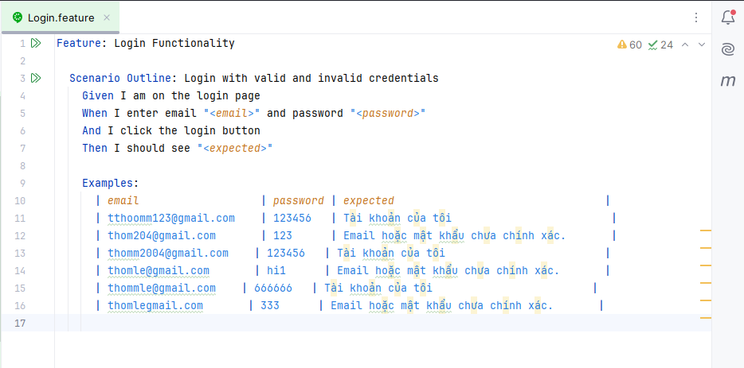
Hình 4. 7 Kịch bản kiểm thử chức năng đăng nhập
- Xây dựng các Step Definitions (LoginSteps.java) – ánh xạ từng bước Given, When, And, Then trong kịch bản kiểm thử đăng nhập sang mã Java để thực thi.
+ Dữ liệu “email”, “password”, “expected” được truyền từ bảng Examples.
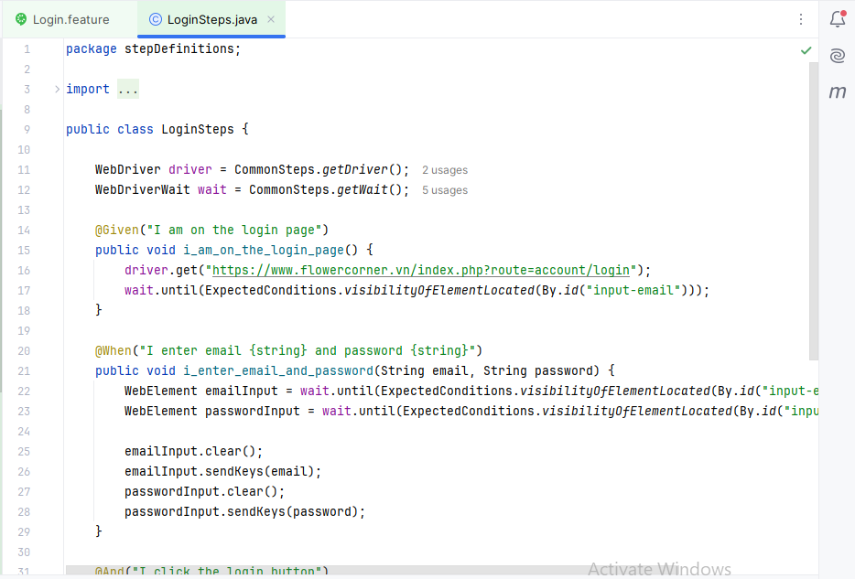
Hình 4. 8 Step Definitions chức năng đăng nhập
- Tạo lớp Runner (LoginRunner.java) để thực thi kiểm thử. Lớp Runner là nơi cấu hình để:
+ Chỉ đường dẫn tới file “Login.feature” cần chạy.
+ Xác định thư mục chứa Step Definitions.
+ Cấu hình sinh báo cáo kiểm thử “htmlreportdn.html”.
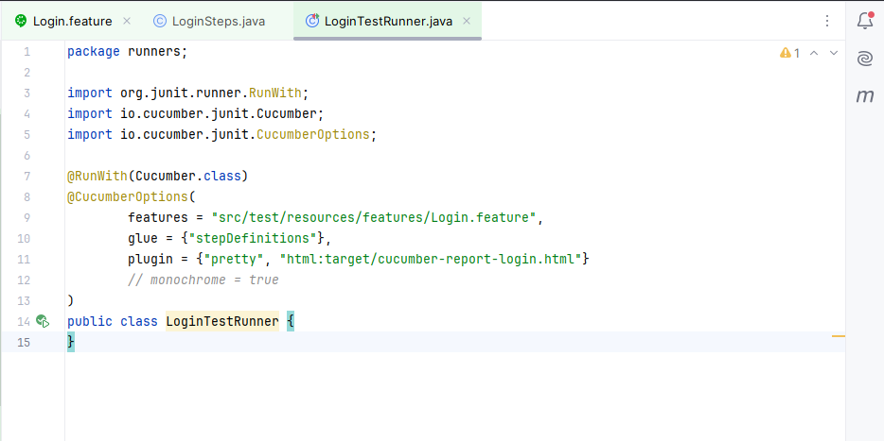
Hình 4. 9 Runner chức năng đăng nhập
- Chức năng đăng ký
- Xây dựng các trường hợp kiểm thử
Bảng 3. 14 Kiểm thử chức năng đăng ký
Mã Testcase | [Register-5]
Tên Testcase | Kiểm tra đăng ký không thành công khi bỏ trống trường họ
Điều kiện trước | Tài khoản chưa được đăng ký
Các bước thực hiện | - Truy cập vào trang chủ https://www.flowercorner.vn/  2. Nhấn chọn chức năng đăng ký  3. Bỏ trống trường họ  4. Nhập tên “Lê Thị Thơm”  5. Nhập email "lethomm@gmail.com" 6. Nhập số điện thoại "0985829610"  7. Nhập mật khẩu “123456”  8. Nhấn "Đăng ký"
Kết quả mong muốn | 1. Truy cập thành công vào trang chủ website FlowerConrner  2. Chuyển hướng đến trang đăng ký  8. Hiển thị thông báo "Please fill out this field."

Mã Testcase | [Register-6]
Tên Testcase | Kiểm tra đăng ký không thành công khi bỏ trống trường tên
Điều kiện trước | Tài khoản chưa được đăng ký
Các bước thực hiện | - Truy cập vào trang chủ https://www.flowercorner.vn/  2. Nhấn chọn chức năng đăng ký  4. Bỏ trống trường họ tên  5. Nhập email "lethom04@gmail.com"  6. Nhập số điện thoại "0985829610"  7. Nhập mật khẩu “888888”  8. Nhấn "Đăng ký"
Kết quả mong muốn | 1. Truy cập thành công vào trang chủ website FlowerConrner  2. Chuyển hướng đến trang đăng ký  8. Hiển thị thông báo "Please fill out this field."

Mã Testcase | [Register-7]
Tên Testcase | Kiểm tra đăng ký không thành công khi bỏ trống trường email
Điều kiện trước | Tài khoản chưa được đăng ký
Các bước thực hiện | - Truy cập vào trang chủ https://www.flowercorner.vn/  2. Nhấn chọn chức năng đăng ký  3. Nhập họ tên “Lê Thị Thơm”  5. Bỏ trống trường email  6. Nhập số điện thoại "0985829610"  7. Nhập mật khẩu “666666”  8. Nhấn "Đăng ký"
Kết quả mong muốn | 1. Truy cập thành công vào trang chủ website FlowerConrner  2. Chuyển hướng đến trang đăng ký  8. Hiển thị thông báo "Please fill out this field."

Mã Testcase | [Register-8]
Tên Testcase | Kiểm tra đăng ký không thành công khi nhập email thiếu @gmail.com
Điều kiện trước | Tài khoản chưa được đăng ký
Các bước thực hiện | 1. Truy cập vào trang chủ https://www.flowercorner.vn/2. Nhấn chọn chức năng đăng ký  3. Nhập họ tên “Lê Thị Thơm”  5. Nhập email "thom2004"  6. Nhập số điện thoại "0985829610"  7. Nhập mật khẩu “999999”  8. Nhấn "Đăng ký"
Kết quả mong muốn | 1. Truy cập thành công vào trang chủ website FlowerConrner  2. Chuyển hướng đến trang đăng ký  8. Hiển thị thông báo "Please include an '@' in the email address. 'pthom2345' is missing an '@'."

Mã Testcase | [Register-9]
Tên Testcase | Kiểm tra đăng ký không thành công khi nhập email thiếu gmail.com
Điều kiện trước | Tài khoản chưa được đăng ký
Các bước thực hiện | 1. Truy cập vào trang chủ https://www.flowercorner.vn/2. Nhấn chọn chức năng đăng ký  3. Nhập họ tên “Lê Thị Thơm”  5. Nhập email "lethommm@"  6. Nhập số điện thoại "0985829610"  7. Nhập mật khẩu “123456”  8. Nhấn "Đăng ký"
Kết quả mong muốn | 1. Truy cập thành công vào trang chủ website FlowerConrner  2. Chuyển hướng đến trang đăng ký  8. Hiển thị thông báo lỗi "Please enter a part following '@'. 'lethommm@' is incomplete."

Mã Testcase | [Register-10]
Tên Testcase | Kiểm tra đăng ký không thành công khi nhập email thiếu @
Điều kiện trước | Tài khoản chưa được đăng ký
Các bước thực hiện | - Truy cập vào trang chủ https://www.flowercorner.vn/  2. Nhập họ tên “Lê Thị Thơm”  5. Nhập email "lethommgmail.com" 6. Nhập số điện thoại "0985829610"  7. Nhập mật khẩu “666666”  8. Nhấn "Đăng ký"
Kết quả mong muốn | 1. Truy cập thành công vào trang chủ website FlowerConrner  2. Chuyển hướng đến trang đăng ký  8. Hiển thị thông báo lỗi "Please include an '@' in the email address. 'lethommgmail.com' is missing an '@'."

Mã Testcase | [Register-11]
Tên Testcase | Kiểm tra đăng ký không thành công khi nhập email đã đăng ký tài khoản
Điều kiện trước | Email đã đăng ký tài khoản
Các bước thực hiện | - Truy cập vào trang chủ https://www.flowercorner.vn/  2. Nhấn chọn chức năng đăng ký  3. Nhập họ tên “Lê Thị Thơm”  5. Nhập email "lethithom2004@gmail.com"  6. Nhập số điện thoại "0985829610"  7. Nhập mật khẩu “123456”  8. Nhấn "Đăng ký"
Kết quả mong muốn | 1. Truy cập thành công vào trang chủ website FlowerConrner  2. Chuyển hướng đến trang đăng ký  8. Hiển thị thông báo lỗi "Yêu cầu không hợp lệ, hoặc quá hạn, phiền bạn thử lại"
- Thực thi các trường hợp kiểm thử
- Viết kịch bản kiểm thử dưới dạng ngôn ngữ Gherkin dùng cho Cucumber cho chức năng đăng ký (Register.feature). Cấu trúc cơ bản gồm: Feature, Scenario Outline, Given, When, Then và Examples.
+ Feature: Kiểm tra chức năng đăng ký.
+ Scenario Outline: Đăng ký với các tài khoản không hợp lệ và hợp lệ nhằm xác minh hệ thống phản hồi đúng với từng trường hợp.
+ Given: Người dùng truy cập vào trang FlowerConrner
+ When: Người dùng di chuột vào biểu tượng cá nhân chọn chức năng đăng ký.
+ And: Người dùng nhập họ, tên, số điện thoại, email và mật khẩu từ dữ liệu ở examples.
+ And: Người dùng nhấn nút “Đăng ký”.
+ Then: Hệ thống phản hồi thông báo (hoặc) điều hướng tương ứng với excepted.
+ Examples: Cung cấp các bộ dữ liệu đầu vào email, password và kết quả mong đợi excepted để thực hiện nhiều trường hợp kiểm thử khác nhau trên cùng một kịch bản.
+ fullname: Dữ liệu được truyền vào trường họ tên.
+ email: Dữ liệu được truyền vào trường email.
+ phone: Dữ liệu được truyền vào trường số điện thoại.
+ password: Dữ liệu được truyền vào trường mật khẩu.
+ excepted: Kết quả mong đợi mà hệ thống sẽ phản hồi sau khi nhấn nút “Đăng ký”.
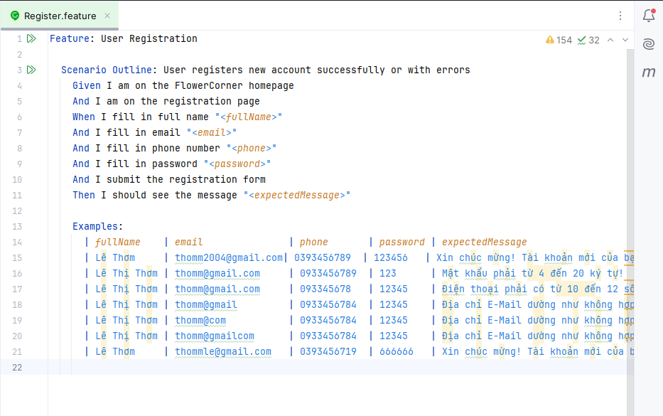
Hình 4. 10 Kịch bản kiểm thử chức năng đăng ký
- Xây dựng Step Definitions (RegisterSteps.java) – ánh xạ từng bước Given, When, And, Then trong kịch bản kiểm thử đăng ký sang mã Java để thực thi.
+ Dữ liệu “fullname”, “email”, “phone”, “password”, “expected” được truyền từ bảng Examples.
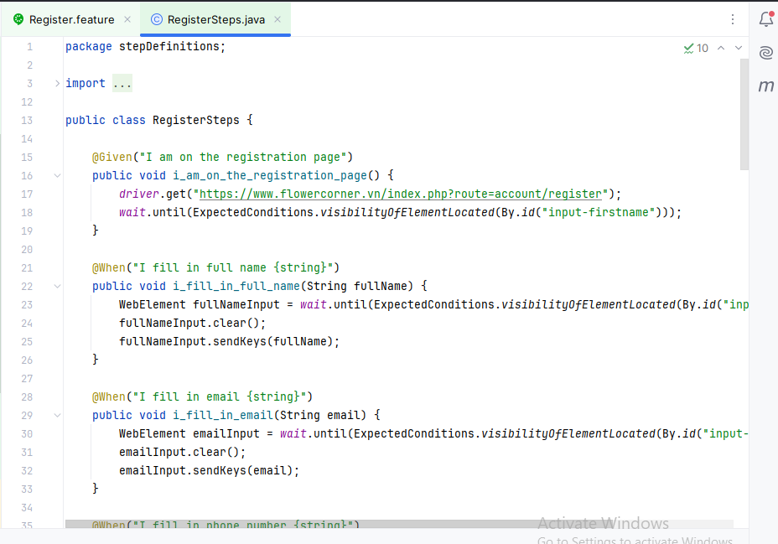
Hình 4. 11 Step Definitions chức năng đăng ký
- Tạo lớp Runner (RegisterRunner.java) để thực thi kiểm thử. Lớp Runner là nơi cấu hình để:
+ Chỉ đường dẫn tới file “Register.feature” cần chạy
+ Xác định thư mục chứa Step Definitions
+ Cấu hình sinh báo cáo kiểm thử “htmlreportdk.html”
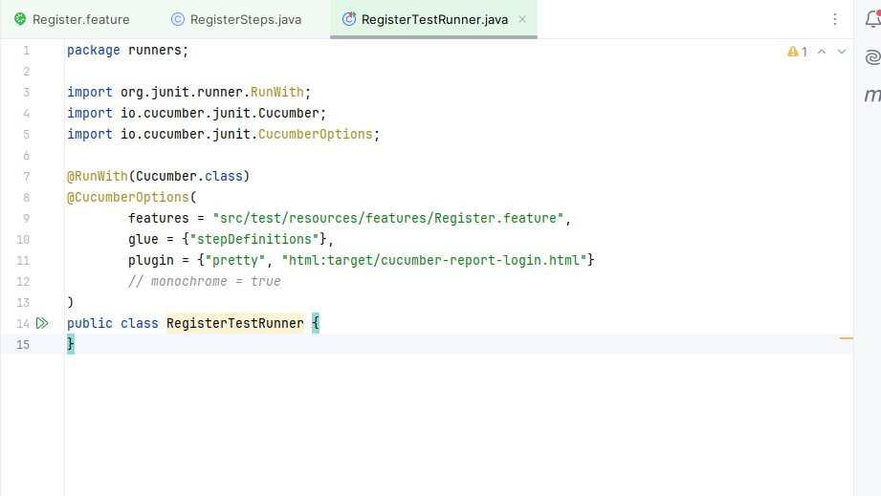
Hình 4. 12 Runner chức năng đăng ký
- Chức năng tìm kiếm
- Xây dựng các trường hợp kiểm thử
Bảng 3. 15 Kiểm thử chức năng tìm kiếm
Mã Testcase | [Search-4]
Tên Testcase | Kiếm tra tìm kiếm khi để trống thông tin
Điều kiện trước | Truy cập vào được website FlowerConrner
Các bước thực hiện | 1. Truy cập vào website https://www.flowercorner.vn/  2. Mở thanh tìm kiếm  3. Bỏ trống ô tìm kiếm  4. Nhấn enter
Kết quả mong muốn | 1. Truy cập thành công vào website FlowerConrner  2. Hiển thị thanh tìm kiếm  4. Hiển thị thông báo dưới ô tìm kiếm "Please fill out this field."

Mã Testcase | [Search-5]
Tên Testcase | Kiểm tra tìm kiếm với từ khóa viết in hoa
Điều kiện trước | Truy cập vào được website FlowerConrner
Các bước thực hiện | - Truy cập vào website https://www.flowercorner.vn/  2. Mở thanh tìm kiếm  3. Nhập từ khóa tìm kiếm "HOA"  4. Nhấn vào "Xem thêm kết quả"
Kết quả mong muốn | 1. Truy cập thành công vào website FlowerConrner  2. Hiển thị thanh tìm kiếm  4. Hiển thị danh sách sản phẩm chính xác với từ khóa tìm kiếm "CÓ 27 KẾT QUẢ TÌM KIẾM PHÙ HỢP"

Mã Testcase | [Search-6]
Tên Testcase | Kiểm tra tìm kiếm với từ khóa viết thường
Điều kiện trước | Truy cập vào được website FlowerConrner
Các bước thực hiện | - Truy cập vào website https://www.flowercorner.vn/  2. Mở thanh tìm kiếm  3. Nhập từ khóa tìm kiếm "hoa hồng"  4. Nhấn vào "Xem thêm kết quả"
Kết quả mong muốn | 1. Truy cập thành công vào website FlowerConrner  2. Hiển thị thanh tìm kiếm  4. Hiển thị danh sách sản phẩm chính xác với từ khóa tìm kiếm "CÓ 7 KẾT QUẢ TÌM KIẾM PHÙ HỢP"

Mã Testcase | [Search-7]
Tên Testcase | Kiểm tra tìm kiếm với từ khoa viết không dấu
Điều kiện trước | Truy cập vào được website FlowerConrner
Các bước thực hiện | - Truy cập vào website https://www.flowercorner.vn/  2. Mở thanh tìm kiếm  3. Nhập từ khóa tìm kiếm "hoa cuc hoa mi"  4. Nhấn vào "Xem thêm kết quả"
Kết quả mong muốn | 1. Truy cập thành công vào website FlowerConrner  2. Hiển thị thanh tìm kiếm  4. Hiển thị danh sách sản phẩm chính xác với từ khóa tìm kiếm "CÓ 2 KẾT QUẢ TÌM KIẾM PHÙ HỢP"

Mã Testcase | [Search-8]
Tên Testcase | Kiểm tra tìm kiếm với ký tự đặc biệt
Điều kiện trước | Truy cập vào được website FlowerConrner
Các bước thực hiện | - Truy cập vào website https://www.flowercorner.vn/  2. Mở thanh tìm kiếm  3. Nhập từ khóa tìm kiếm là ký tự đặc biệt "!$#"  4. Nhấn vào "Xem thêm kết quả"
Kết quả mong muốn | 1. Truy cập thành công vào website FlowerConrner  2. Hiển thị thanh tìm kiếm  4. Chuyển đến trang tìm kiếm với thông báo "KHÔNG CÓ SẢN PHẨM NÀO PHÙ HỢP VỚI TIÊU CHÍ TÌM KIẾM"

Mã Testcase | [Search-9]
Tên Testcase | Kiểm tra tìm kiếm khi có khoảng trắng dư thừa
Điều kiện trước | Truy cập vào được website FlowerConrner
Các bước thực hiện | - Truy cập vào trang chủ https://www.flowercorner.vn/  2. Mở thanh tìm kiếm  3. Nhập từ khóa chứa khoảng trắng thừa " hoa"  4. Nhấn vào "xem thêm kết quả" hoặc enter
Kết quả mong muốn | 1. Truy cập thành công vào website FlowerConrner  2. Hiển thị thanh tìm kiếm  4. Hiển thị danh sách sản phẩm chính xác với từ khóa tìm kiếm "CÓ 4 KẾT QUẢ TÌM KIẾM PHÙ HỢP"

Mã Testcase | [Search-10]
Tên Testcase | Kiểm tra tìm kiếm khi nhập một ký tự
Điều kiện trước | Truy cập vào được website FlowerConrner
Các bước thực hiện | - Truy cập vào trang chủ https://www.flowercorner.vn/  2. Mở thanh tìm kiếm  3. Nhập một ký tự vào ô tìm kiếm "a"  4. Nhấn vào "xem thêm kết quả" hoặc enter
Kết quả mong muốn | 1. Truy cập thành công vào website FlowerConrner  2. Hiển thị thanh tìm kiếm  4. Hiển thị danh sách sản phẩm chính xác với từ khóa tìm kiếm "CÓ 27 KẾT QUẢ TÌM KIẾM PHÙ HỢP"

Mã Testcase | [Search-11]
Tên Testcase | Kiểm tra tìm kiếm khi nhập thông tin chính xác
Điều kiện trước | Truy cập vào được website FlowerConrner
Các bước thực hiện | - Truy cập vào trang chủ https://www.flowercorner.vn/  2. Mở thanh tìm kiếm  3. Nhập từ khóa tìm kiếm chính xác "Hoa tulip"  4. Nhấn vào "xem thêm kết quả" hoặc enter
Kết quả mong muốn | 1. Truy cập thành công vào website FlowerConrner  2. Hiển thị thanh tìm kiếm  4. Hiển thị danh sách sản phẩm chính xác với từ khóa tìm kiếm "CÓ 8 KẾT QUẢ TÌM KIẾM PHÙ HỢP "
- Thực thi các trường hợp kiểm thử
- Viết kịch bản kiểm thử dưới dạng ngôn ngữ tự nhiên Gherkin dùng cho Cucumber cho chức năng tìm kiếm (Search.feature). Cấu trúc cơ bản gồm: Feature, Scenario Outline, Given, When, Then và Examples.
+ Feature: Kiểm tra chức năng tìm kiếm.
+ Scenario Outline: Tìm kiếm với các từ khóa khác nhau nhằm xác minh hệ thống phản hồi đúng với từng trường hợp.
+ Given: Người dùng truy cập vào trang FlowerConrner
+ When: Người dùng nhấn vào biểu tượng kính lúp để mở thanh tìm kiếm.
+ And: Người dùng nhập từ khóa tìm kiếm từ dữ liệu ở examples.
+ And: Người dùng nhấn “Xem thêm kết quả” hoặc nhấn Enter.
+ Then: Hệ thống phản hồi kết quả tìm kiếm tương ứng với excepted.
+ Examples: Cung cấp các bộ dữ liệu đầu vào keyword và kết quả mong đợi excepted để thực hiện nhiều trường hợp kiểm thử khác nhau trên cùng một kịch bản
+ keyword: Dữ liệu được truyền vào trường nhập từ khóa tìm kiếm.
+ excepted: Kết quả mong đợi mà hệ thống sẽ phản hồi sau khi nhấn nút “Xem thêm kết quả” hoặc nhấn Enter.
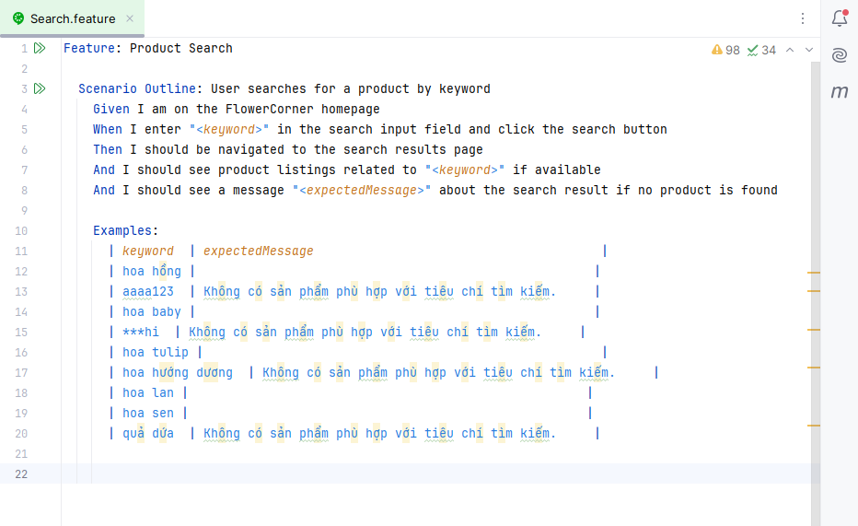
Hình 4. 13 Kịch bản kiểm thử chức năng tìm kiếm
- Xây dựng Step Definitions (SearchSteps.java) – ánh xạ từng bước Given, When, And, Then trong kịch bản kiểm thử đăng ký sang mã Java để thực thi.
+ Dữ liệu “keyword”, “expected” được truyền từ bảng Examples.
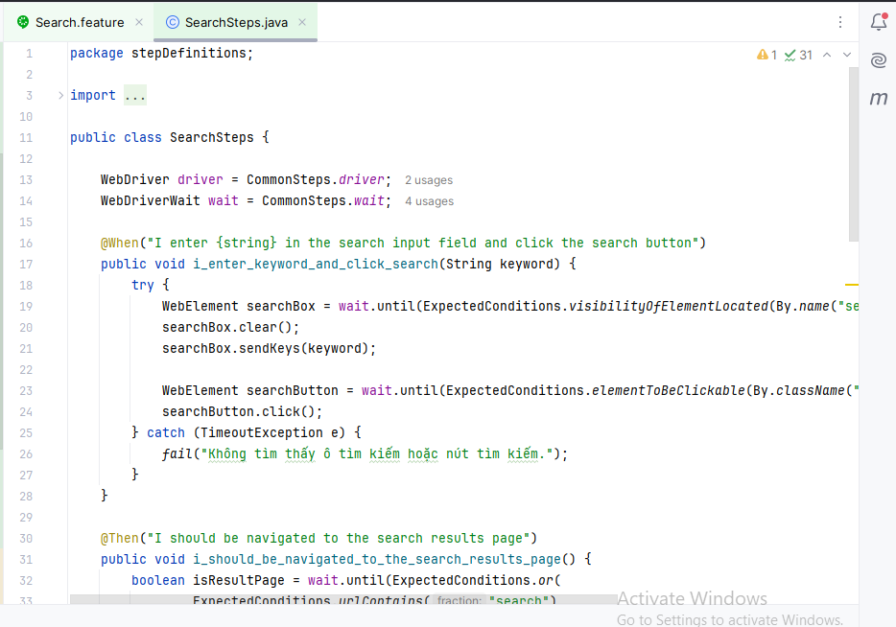
Hình 4. 14 Step Definitions chức năng tìm kiếm
- Tạo lớp Runner (SearchRunner.java) để thực thi kiểm thử. Lớp Runner là nơi cấu hình để:
+ Chỉ đường dẫn tới file “Search.feature” cần chạy
+ Xác định thư mục chứa Step Definitions
+ Cấu hình sinh báo cáo kiểm thử “htmlreporttk.html”
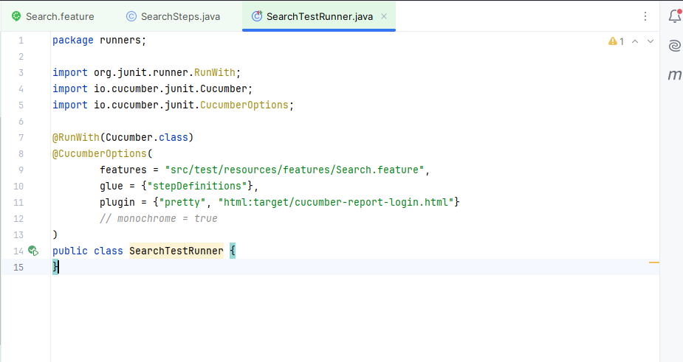
Hình 4. 15 Runner chức năng tìm kiếm
- Chức năng đặt hàng
Bảng 3. 16 Kiểm thử chức năng đặt hàng
- Xây dựng các trường hợp kiểm thử
Mã Testcase | [Order-8]
Tên Testcase | Kiểm tra khi nhập số điện thoại dưới 10 ký tự
Điều kiện trước | Truy cập vào trang thông tin giao hàng
Các bước thực hiện | 1. Nhập số điện thoại "098582961"  2. Nhập các trường còn lại  3. Nhấn vào nút" Tiếp tục đến phương thức thanh toán"
Kết quả mong muốn | Hiển thị thông báo lỗi "Số điện thoại không hợp lệ (độ dài từ 8 - 15 ký tự, không chứa ký tự đặc biệt và khoảng trắng)" bên dưới ô điền số điện thoại

Mã Testcase | [Order-9]
Tên Testcase | Kiểm tra khi nhập số điện thoại có ký tự chữ
Điều kiện trước | Truy cập vào trang thông tin giao hàng
Các bước thực hiện | 1. Nhập số điện thoại "o98582961"  2. Nhập các trường còn lại  3. Nhấn vào nút" Tiếp tục đến phương thức thanh toán"
Kết quả mong muốn | Hiển thị thông báo lỗi "Số điện thoại không hợp lệ (độ dài từ 8 - 15 ký tự, không chứa ký tự đặc biệt và khoảng trắng)" bên dưới ô điền số điện thoại

Mã Testcase | [Order-10]
Tên Testcase | Kiểm tra khi để trống trường Địa chỉ
Điều kiện trước | Truy cập vào trang thông tin giao hàng
Các bước thực hiện | 1. Để trống địa chỉ  2. Nhập các trường còn lại  3. Nhấn vào nút" Tiếp tục đến phương thức thanh toán"
Kết quả mong muốn | Hiển thị thông báo lỗi "Địa chỉ không được trống" bên dưới ô điền địa chỉ

Mã Testcase | [Order-11]
Tên Testcase | Kiểm tra khi không chọn tỉnh / thành
Điều kiện trước | Truy cập vào trang thông tin giao hàng
Các bước thực hiện | 1. Không chọn tỉnh / thành  2. Nhập các trường còn lại  3. Nhấn vào nút "Tiếp tục đến phương thức thanh toán"
Kết quả mong muốn | Hiển thị thông báo "Vui lòng chọn tỉnh thành" bên dưới ô chọn tỉnh / thành

Mã Testcase | [Order-12]
Tên Testcase | Kiểm tra khi không chọn quận / huyện
Điều kiện trước | Truy cập vào trang thông tin giao hàng
Các bước thực hiện | 1. Không chọn quận / huyện  2. Nhập các trường còn lại  3. Nhấn vào nút "Tiếp tục đến phương thức thanh toán"
Kết quả mong muốn | Hiển thị thông báo "Vui lòng chọn quận huyện" bên dưới ô chọn quận / huyện

Mã Testcase | [Order-13]
Tên Testcase | Kiểm tra khi không chọn phường / xã
Điều kiện trước | Truy cập vào trang thông tin giao hàng
Các bước thực hiện | 1. Không chọn phường / xã  2. Nhập các trường còn lại  3. Nhấn vào nút "Tiếp tục đến phương thức thanh toán"
Kết quả mong muốn | Hiển thị thông báo "Vui lòng chọn phường xã" bên dưới ô chọn phường / xã

Mã Testcase | [Order-14]
Tên Testcase | Kiểm tra đặt hàng thành công
Điều kiện trước | Truy cập vào trang thông tin giao hàng
Các bước thực hiện | 1. Đăng nhập vào website https://kidsland.vn/  2. Nhấn chọn sản phẩm muốn đặt  3. Nhấn vào nút “Mua ngay”  4. Nhập các thông tin “Họ tên”, “Email”, “Số điện thoại”, “Địa chỉ”, “Chọn tỉnh/thành”  5. Nhấn “Tiếp tục đến phương thức thanh toán”
Kết quả mong muốn | Chuyển đến trang phương thức thanh toán với đúng tổng tiền bao gồm tiền sản phẩm và phí vận chuyển
- Thực thi các trường hợp kiểm thử
- Viết kịch bản kiểm thử dưới dạng ngôn ngữ tự nhiên Gherkin dùng cho Cucumber cho chức năng đặt hàng (Order.feature). Cấu trúc cơ bản gồm: Feature, Scenarion Outline, Given, When, And, Then và Examples.
+ dia chi: Dữ liệu được truyền vào trường nhập địa chỉ trong trang thông tin giao hàng.
+ tinh thanh: Dữ liệu được truyền vào trường chọn tỉnh thành.
+ quan huyen: Dữ liệu được truyền vào trường chọn quận huyện.
+ phuong xa: Dữ liệu được truyền vào trường chọn phường xã.
+ expected: Kết quả mong đợi mà hệ thống sẽ phản hồi sau khi nhấn “Tiếp tục đến phương thức thanh toán”.
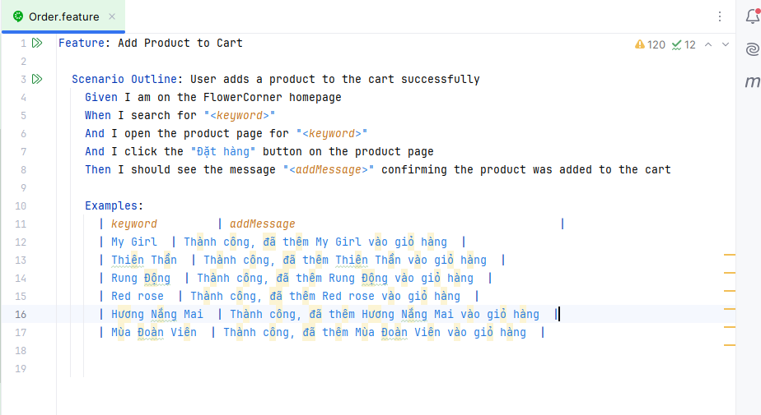
Hình 4. 16 Kịch bản kiểm thử chức năng đặt hàng
- Xây dựng Step Definitions (OrderSteps.java) – ánh xạ từng bước Given, When, And, Then trong kịch bản kiểm thử chức năng đặt hàng sang mã Java để thực thi.
+ Dữ liệu “dia chi”, “tinh thanh”, “quan huyen”, “phuong xa”, “excepted” được truyền từ bảng Examples.
+ Mọi thao tác trên giao diện được tách riêng và gọi từ “OrderPage.java”.
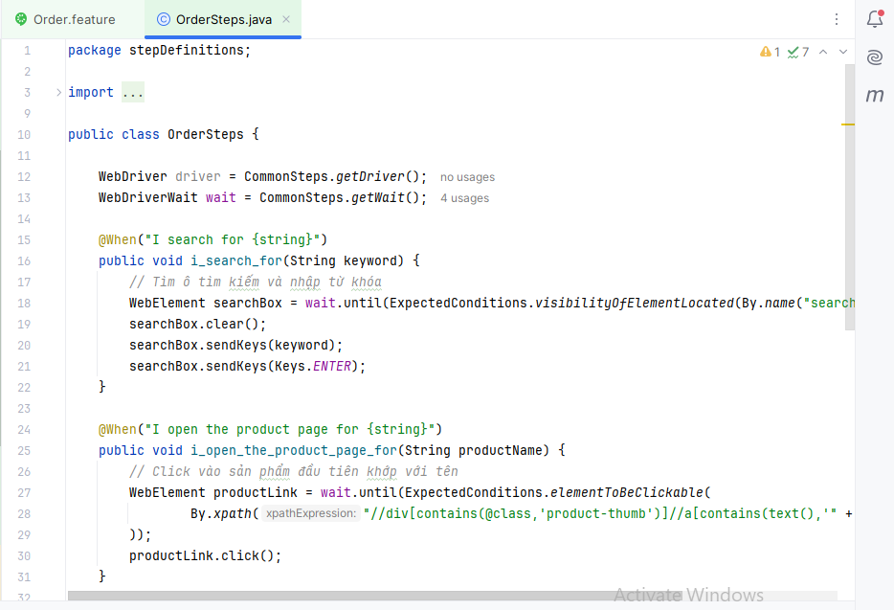
Hình 4. 17 Step Definitions chức năng đặt hàng
- Tạo lớp Runner (OrderRunner.java) để thực thi kiểm thử. Lớp Runner là nơi cấu hình để:
+ Chỉ đường dẫn tới file “Order.feature” cần chạy
+ Xác định thư mục chứa Step Definitions
+ Cấu hình sinh báo cáo kiểm thử “htmlreportdh.html”
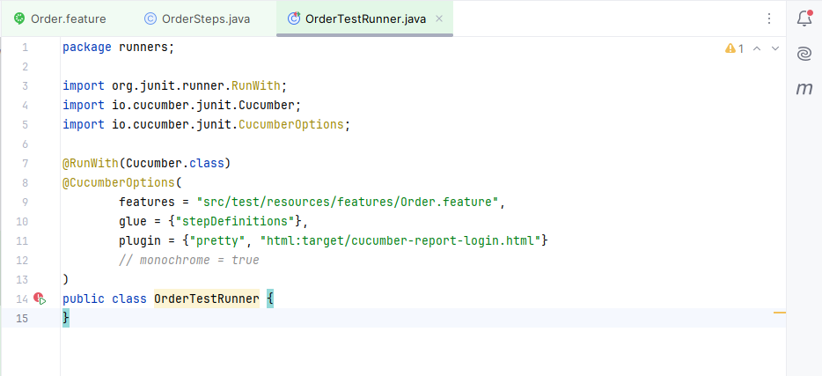
Hình 4. 18 Runner chức năng đặt hàng
- Chức năng Quên mật khẩu
- Xây dựng các trường hợp kiểm thử
Bảng 3. 17 Kiểm thử chức năng quên mật khẩu
Mã Testcase | [ForgotPassword-5]
Tên Testcase | Kiểm tra quên mật khẩu không thành công khi bỏ trống trường email
Điều kiện trước | Email sai định dạng
Các bước thực hiện | - Truy cập vào trang chủ https://www.flowercorner.vn/  2. Nhấn chọn chức năng quên mật khẩu  3. Bỏ trống trường email  4. Nhấn "Quên mật khẩu"
Kết quả mong muốn | 1. Truy cập thành công vào trang chủ website FlowerConrner  2. Chuyển hướng đến trang đăng ký  8. Hiển thị thông báo "Cảnh báo: Địa chỉ E-mail không được tìm thấy trong hồ sơ của chúng tôi!”

Mã Testcase | [ForgotPassword-6]
Tên Testcase | Kiểm tra quên mật khẩu thành công khi viết đúng email đã đăng ký
Điều kiện trước | Email đã được đăng ký
Các bước thực hiện | - Truy cập vào trang chủ https://www.flowercorner.vn/  2. Nhấn chọn chức năng quên mật khẩu  3. Nhập đúng trường email  4. Nhấn "Quên mật khẩu"
Kết quả mong muốn | 1. Truy cập thành công vào trang chủ website FlowerConrner  2. Chuyển hướng đến trang đăng ký  8. Hiển thị thông báo "Một email thay đổi mật khẩu đã được gửi đến bạn, vui lòng kiểm tra email và làm theo hướng dẫn.”

- Thực thi các trường hợp kiểm thử
- Viết kịch bản kiểm thử dưới dạng ngôn ngữ Gherkin dùng cho Cucumber cho chức năng quên mật khẩu (ForgotPassword.feature). Cấu trúc cơ bản gồm: Feature, Scenario Outline, Given, When, Then và Examples.
+ Feature: Kiểm tra chức năng đăng ký.
+ Scenario Outline: Quên mật khẩu với các tài khoản không hợp lệ và hợp lệ nhằm xác minh hệ thống phản hồi đúng với từng trường hợp.
+ Given: Người dùng truy cập vào trang FlowerConrner
+ When: Người dùng di chuột vào biểu tượng cá nhân chọn chức năng quên mật khẩu.
+ And: Người dùng nhập email từ dữ liệu ở examples.
+ And: Người dùng nhấn nút “Tiếp tục”.
+ Then: Hệ thống phản hồi thông báo (hoặc) điều hướng tương ứng với excepted.
+ Examples: Cung cấp các bộ dữ liệu đầu vào email và kết quả mong đợi excepted để thực hiện nhiều trường hợp kiểm thử khác nhau trên cùng một kịch bản.
+ email: Dữ liệu được truyền vào trường email.
+ excepted: Kết quả mong đợi mà hệ thống sẽ phản hồi sau khi nhấn nút “Tiếp tục”.
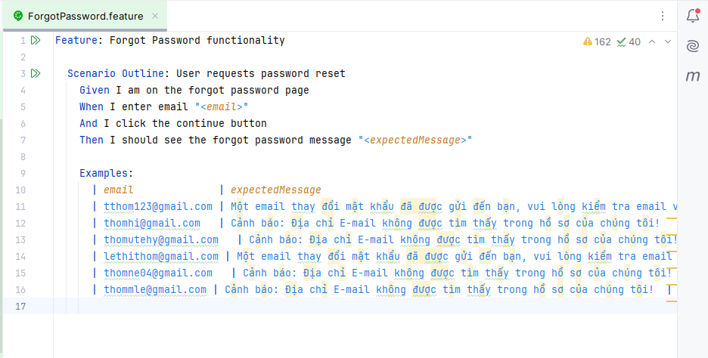
Hình 4. 19 Kịch bản kiểm thử chức năng quên mật khẩu
- Xây dựng Step Definitions (ForgotPasswordSteps.java) – ánh xạ từng bước Given, When, And, Then trong kịch bản kiểm thử đăng ký sang mã Java để thực thi.
+ Dữ liệu “email”, “expected” được truyền từ bảng Examples.
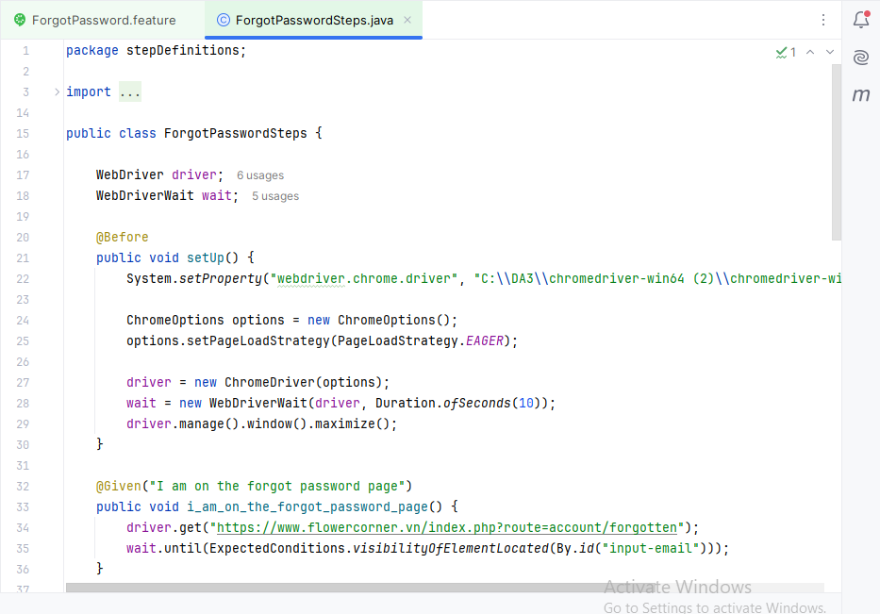
Hình 4. 20 Step Definitions chức năng quên mật khẩu
- Tạo lớp Runner (ForgotPassword.java) để thực thi kiểm thử. Lớp Runner là nơi cấu hình để:
+ Chỉ đường dẫn tới file “ForgotPassword.feature” cần chạy
+ Xác định thư mục chứa Step Definitions
+ Cấu hình sinh báo cáo kiểm thử “htmlreportdk.html”
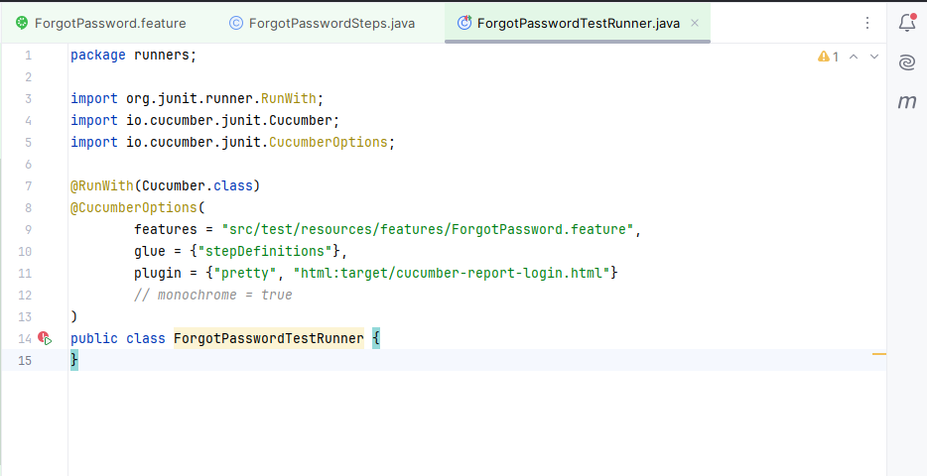
Hình 4. 21 Runner chức năng quên mật khẩu

4.3. Báo cáo và phân tích kết quả kiểm thử

4.3.1. Báo cáo kiểm thử chức năng
- Đăng nhập
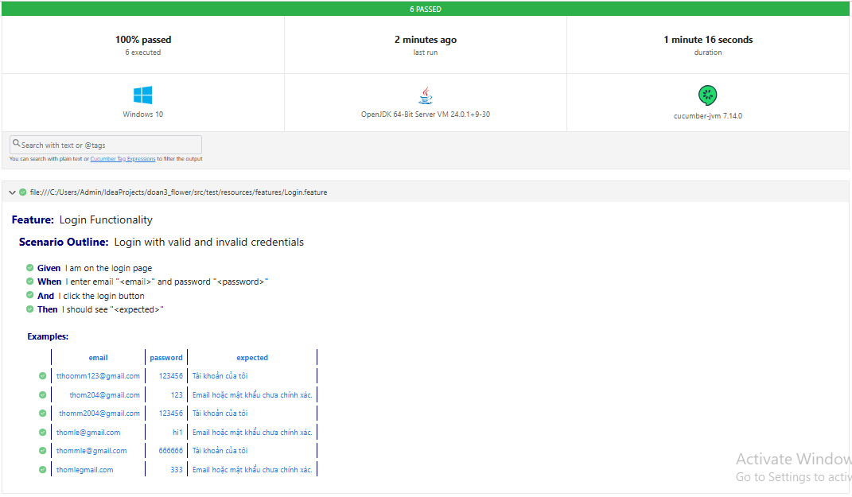
Hình 4. 22 Kết quả thực thi chức năng đăng nhập
- Đăng ký
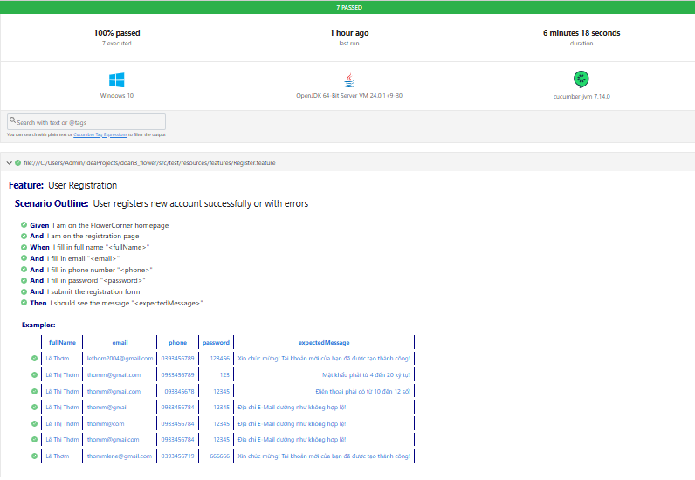
Hình 4. 23 Kết quả thực thi chức năng đăng ký
- Tìm kiếm
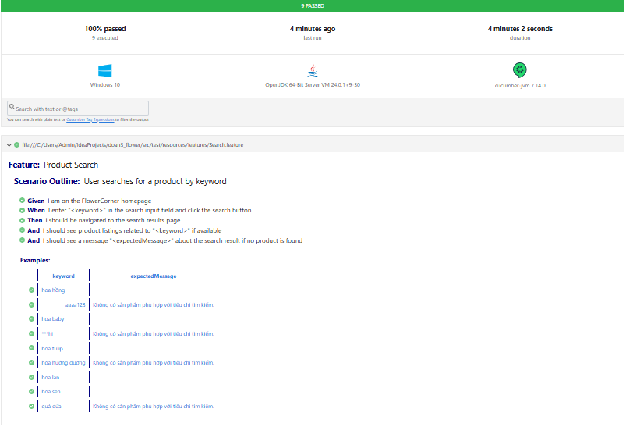
Hình 4. 24 Kết quả thực thi chức năng tìm kiếm
4. Đặt hàng
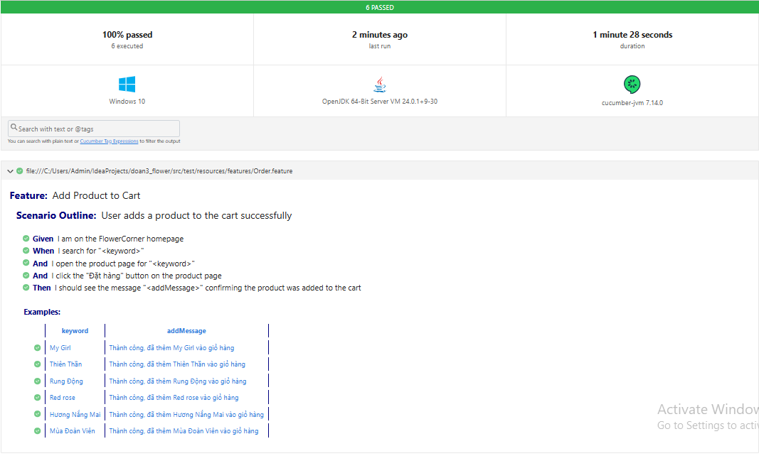
Hình 4. 25 Kết quả thực thi chức năng đặt hàng
5. Quên mật khẩu
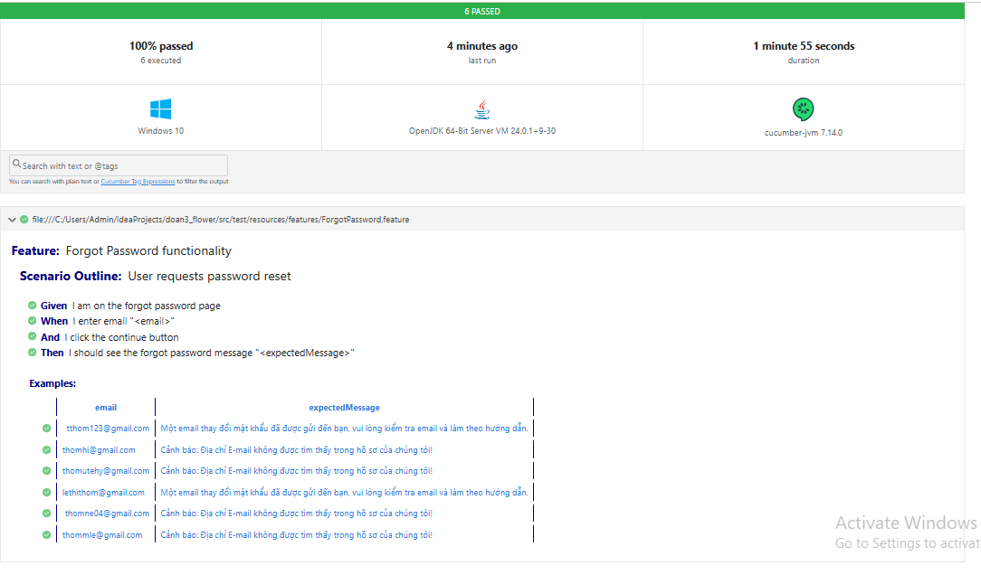
Hình 4. 26 Kết quả thực thi chức năng quên mật khẩu
Bảng 3. 18 Bảng báo cáo kiểm thử chức năng
Chức năng | Tổng số Testcase | PASS | FAIL | N/A
Đăng nhập | 6 | 6 | 0 | 0
Đăng ký | 7 | 7 | 0 | 0
Tìm kiếm sản phẩm | 9 | 9 | 0 | 0
Đặt hàng | 6 | 6 | 0 | 0
Quên mật khẩu | 6 | 6 | 0 | 0
Tổng | 34 | 34 | 0 | 0
Tổng | 100% | 100% | 0% | 0%

4.3.2. Báo cáo kiểm thử giao diện
Bảng 3. 19 Bảng báo cáo kiểm thử giao diện
Chức năng | Tổng số Testcase | PASS | FAIL | N/A
Đăng nhập | 6 | 6 | 0 | 0
Đăng ký | 6 | 6 | 0 | 0
Tìm kiếm sản phẩm | 6 | 6 | 0 | 0
Đặt hàng | 6 | 6 | 0 | 0
Quên mật khẩu | 5 | 6 | 0 | 0
Tổng | 29 | 29 | 0 | 0
Tổng | 100% | 100% | 0% | 0%

CHƯƠNG 5: KẾT LUẬN VÀ HƯỚNG PHÁT TRIỂN

5.1. Kết quả đạt được của đề tài
Sau quá trình nghiên cứu và triển khai, đề tài “Xây dựng bộ kiểm thử tự động cho Website bán hoa FlowerCorner sử dụng Selenium & BDD” đã hoàn thành tốt các mục tiêu đề ra và đạt được những kết quả thực tiễn đáng ghi nhận:
- Xây dựng thành công bộ kiểm thử tự động:
Bộ kiểm thử được phát triển dựa trên sự kết hợp giữa phương pháp phát triển hướng hành vi (BDD) và công cụ Selenium WebDriver. Giải pháp này không chỉ đáp ứng đầy đủ các yêu cầu về tính tái sử dụng, khả năng mở rộng mà còn đảm bảo tính dễ bảo trì trong môi trường phát triển phần mềm liên tục (CI).
- Thiết kế và thực thi các kịch bản kiểm thử:
Các kịch bản kiểm thử được triển khai cho các chức năng cốt lõi của website bán hoa FlowerCorner, bao gồm: đăng nhập, đăng ký tài khoản, tìm kiếm sản phẩm, thêm sản phẩm vào giỏ hàng, xóa sản phẩm, thay đổi số lượng và quy trình đặt hàng. Các kịch bản được viết bằng ngôn ngữ Gherkin thân thiện, giúp tăng cường sự kết nối giữa nhóm phát triển và kiểm thử, từ đó nâng cao hiệu quả truyền đạt yêu cầu và phát hiện lỗi.
- Kiểm thử tự động trên môi trường thật:
Các ca kiểm thử tự động đã được thực thi trực tiếp trên môi trường thực tế của website FlowerCorner. Việc này giúp ghi nhận chính xác hành vi hệ thống, phát hiện sớm các lỗi tiềm ẩn, đồng thời hỗ trợ việc phân tích và đánh giá chất lượng phần mềm một cách chi tiết, trực quan.
- Quy trình kiểm thử bài bản:
Đề tài đã đề xuất và áp dụng một quy trình kiểm thử chặt chẽ, linh hoạt trong việc sử dụng các công cụ hiện đại nhằm tối ưu hóa thời gian và nguồn lực. Quy trình này phù hợp với các mô hình phát triển phần mềm hiện đại, đặc biệt là trong bối cảnh kiểm thử hồi quy thường xuyên và phát hành liên tục.
Những kết quả đạt được từ đề tài không chỉ có ý nghĩa thực tiễn trong việc đảm bảo chất lượng cho website FlowerCorner mà còn góp phần khẳng định hiệu quả của việc áp dụng kiểm thử tự động theo hướng BDD trong lĩnh vực thương mại điện tử, nâng cao năng suất và độ tin cậy của các ứng dụng web.

5.2. Hạn chế của đề tài
- Phạm vi kiểm thử còn giới hạn
Mặc dù đã kiểm thử được các chức năng cốt lõi như đăng nhập, đăng ký, tìm kiếm sản phẩm, thêm vào giỏ hàng và đặt hàng, nhưng một số tính năng nâng cao như xử lý thanh toán trực tuyến, quản lý đơn hàng phía admin hoặc các tương tác nâng cao (drag-drop, dynamic loading) chưa được tích hợp vào bộ kiểm thử.
- Chưa tích hợp CI/CD đầy đủ
Bộ kiểm thử hiện chưa được tích hợp vào các pipeline CI/CD như Jenkins, GitHub Actions,… Điều này làm hạn chế khả năng kiểm thử tự động liên tục theo mỗi lần cập nhật hệ thống.
- Thiếu kiểm thử chéo trình duyệt (cross-browser)
Việc kiểm thử chủ yếu được thực hiện trên một trình duyệt cụ thể (thường là Chrome). Các vấn đề có thể phát sinh khi website hoạt động trên Firefox, Edge hoặc Safari chưa được đánh giá đầy đủ.
- Dữ liệu kiểm thử chưa linh hoạt
Các dữ liệu đầu vào cho test case hiện chủ yếu được viết cố định trong feature file hoặc mã nguồn. Việc sử dụng dữ liệu từ file ngoài (CSV, Excel, database) chưa được triển khai, dẫn đến thiếu tính linh hoạt khi mở rộng kịch bản.

5.3. Hướng phát triển của đề tài
- Mở rộng phạm vi kiểm thử:
Trong tương lai, bộ kiểm thử sẽ được mở rộng để bao phủ toàn bộ các chức năng của hệ thống FlowerCorner như: thanh toán qua ví điện tử, quản lý đơn hàng phía người bán, hỗ trợ khách hàng qua chatbot, kiểm tra phản hồi hệ thống với các lỗi phổ biến,…
- Tích hợp CI/CD và Docker
Tiến hành tích hợp bộ kiểm thử vào pipeline CI/CD nhằm tự động hóa toàn bộ quy trình build, test và deploy. Ngoài ra, có thể sử dụng Docker để tạo môi trường kiểm thử đồng nhất và dễ dàng triển khai trên nhiều máy.
- Hỗ trợ kiểm thử đa trình duyệt và đa thiết bị
Sử dụng các công cụ như Selenium Grid hoặc dịch vụ cloud (BrowserStack, Sauce Labs) để thực hiện kiểm thử trên nhiều trình duyệt và thiết bị khác nhau, đảm bảo tính tương thích đa nền tảng của website.
- Tối ưu và tái cấu trúc framework
Nâng cấp kiến trúc framework kiểm thử theo hướng modular hơn, hỗ trợ plugin, sử dụng mô hình Page Object nâng cao, tích hợp báo cáo nâng cao bằng Allure hoặc ExtentReports để tăng khả năng theo dõi và phân tích lỗi.
- Áp dụng kiểm thử hiệu năng và bảo mật
Kết hợp với các công cụ như JMeter (hiệu năng) hoặc OWASP ZAP (bảo mật) để mở rộng phạm vi kiểm thử từ chức năng sang phi chức năng, nhằm đảm bảo hệ thống FlowerCorner hoạt động ổn định và an toàn.

[1] | SeleniumHQ. (2024). Selenium WebDriver Documentation. Truy cập tại: https://www.selenium.dev/documentation/
[2] | Cucumber.io. (2024). Cucumber Docs. Truy cập tại: https://cucumber.io/docs/
[3] | JUnit Team. (2024). JUnit 5 User Guide. Truy cập tại: https://junit.org/junit5/docs/current/user-guide/
[4] | Masterthought. (2024). Cucumber Reporting for Maven Projects. Truy cập tại: https://github.com/damianszczepanik/cucumber-reporting
[5] | Ambler, S. W. (2012). Agile Modeling and BDD: How Behavior Driven Development fits with Agile and Modeling.  Truy cập tại: http://www.agilemodeling.com/essays/bdd.htm
[6] | Fewster, M. & Graham, D. (1999). Software Test Automation: Effective Use of Test Execution Tools. Addison-Wesley.
[7] | SmartBear. (2024). What is BDD? Behavior-Driven Development Explained.  Truy cập tại: https://smartbear.com/learn/bdd/what-is-behavior-driven-development/

